CHỨNG THƯ, BÁO CÁO THẨM ĐỊNH GIÁ
Số: 275/2025/0912/VFI-CT.27.A
Khách hàng yêu cầu: CÔNG TY TNHH DỊCH VỤ Y TẾ HƯNG THÀNH
Tài sản thẩm định:
Tài sản 1: Quyền sở hữu Căn hộ chung cư số AQS312A09, thuộc Tòa nhà Sky 3 (A4), Khu căn hộ Vịnh Thủy (Aqua Bay), khu đô thị Thương mại & Du lịch Văn Giang (Ecopark) có địa chỉ: Xã Phụng Công, huyện Văn Giang, tỉnh Hưng Yên theo Giấy chứng nhận Quyền sử dụng đất, quyền sở hữu nhà ở và tài sản khác gắn liền với đất số: DC 138740, số vào sổ cấp GCN: CN 07185 do Chi nhánh văn phòng đăng ký đất đai huyện Văn Giang cấp ngày 11/8/2023. Chủ sử dụng đất chung và sở hữu riêng Căn hộ chung cư số AQS312A09 nói trên là ông Lưu Văn Hoàng và bà Trịnh Thị Hồng Lý
Tài sản 2: Quyền sử dụng đất tại thửa đất số: 25(1), tờ bản đồ số: 11 có địa chỉ: Thôn Thanh Oai, xã Hữu Hòa, huyện Thanh Trì, thành phố Hà Nội (nay là xã Đại Thanh, thành phố Hà Nội) theo Giấy chứng nhận quyền sử dụng đất quyền sở hữu nhà ở và tài sản khác gắn liền với đất số: BP 664851, số vào sổ cấp GCN: 6646/2013/QDD-UBND CH 00858 do UBND huyện Thanh Trì cấp ngày 17/10/2013 cho ông Trịnh Văn Hải và bà Trịnh Thị Thúy
Tài sản 3: Quyền sử dụng đất tại thửa đất số: 25(2), tờ bản đồ số: 11 có địa chỉ: Xã Hữu Hòa, huyện Thanh Trì, thành phố Hà Nội (nay là xã Đại Thanh, thành phố Hà Nội) theo Giấy chứng nhận quyền sử dụng đất quyền sở hữu nhà ở và tài sản khác gắn liền với đất số: BY 706477, số vào sổ cấp GCN: …............ do UBND huyện Thanh Trì cấp ngày 21/5/2013 cho ông Trịnh Văn Hải và bà Trịnh Thị Thúy.
Thời điểm thẩm định: Tháng 12/2025.

MỤC LỤC

NỘI DUNG | TRANG
Chứng thư thẩm định giá | 1-3
Báo cáo thẩm định giá | 4-17
Các phụ lục chi tiết kèm theo
Phụ lục 1: Thông tin hiện trạng | 18
Phụ lục 2: Thông tin thu thập thị trường | 19-22

 | CÔNG TY CỔ PHẦN THẨM ĐỊNH VÀ ĐẦU TƯ TÀI CHÍNH HOA SEN  Trụ sở: BT5-23 khu đô thị mới Văn Phú, P. Kiến Hưng, TP. Hà Nội  Điện thoại: 085 329 3333/ 024 2264 4333  Email: ilotus.contact@gmail.com Website: ilotus.com.vn
Số: 275/2025/0912/VFI-CT.27.A |  | TP. Hà Nội, ngày 11 tháng 12 năm 2025
CHỨNG THƯ THẨM ĐỊNH GIÁ
Kính gửi: CÔNG TY TNHH DỊCH VỤ Y TẾ HƯNG THÀNH
Căn cứ Hợp đồng dịch vụ thẩm định giá số: 275/2025/0912/VFI-HĐTĐ.27.A ký ngày 10 tháng 12 năm 2025 giữa Công ty TNHH Dịch vụ Y tế Hưng Thành với Công ty Cổ phần Thẩm định và Đầu tư Tài chính Hoa Sen;
Căn cứ Báo cáo thẩm định giá số 275/2025/0912/VFI-BC.27.A ngày 11 tháng 12 năm 2025 của Công ty Cổ phần Thẩm định và Đầu tư Tài chính Hoa Sen;
Công ty Cổ phần Thẩm định và Đầu tư Tài chính Hoa Sen cung cấp Chứng thư thẩm định giá tài sản với nội dung sau:
1. Khách hàng yêu cầu thẩm định giá:
Tên khách hàng | : | CÔNG TY TNHH DỊCH VỤ Y TẾ HƯNG THÀNH
Địa chỉ | : | Số 108 đường Tả Thanh Oai, xã Đại Thanh, Hà Nội
Mã số thuế | : | 0104478739
Đại diện | : | Ông Lưu Văn Hoàng Chức vụ: Giám đốc
Điện thoại | : | 024.36880436
Email | : | hungthanhvnco@gmail.com
Tài khoản | : | 1505201036452 tại Ngân hàng Agribank - CN Hà Nội II  Hoặc tài khoản: 585566888888 tại Ngân Hàng ACB - CN Long Biên
2. Thông tin về doanh nghiệp thẩm định giá:
Đơn vị thẩm định | : | CÔNG TY CỔ PHẦN THẨM ĐỊNH VÀ ĐẦU TƯ TÀI CHÍNH HOA SEN
Địa chỉ trụ sở | : | BT5-23 Khu đô thị mới Văn Phú, phường Phú La, quận Hà Đông, Hà Nội
Điện thoại | : | 024 2264 4333
Mã số thuế | : | 0102708994
GCN đủ điều kiện hành nghề | : | 275/TĐG
Thông báo | : | Số 1271/TB-BTC ngày 31/12/2024 về việc doanh nghiệp đủ điều kiện kinh doanh Dịch vụ thẩm định giá.
Tài khoản số | : | 1505112366666 tại Agribank Chi nhánh Hà Nội II
Đại diện | : | Ông Vũ Văn Quân Chức vụ: Chủ Tịch HĐQT
3. Tài sản thẩm định:
Tài sản 1: Quyền sở hữu Căn hộ chung cư số AQS312A09, thuộc Tòa nhà Sky 3 (A4), Khu căn hộ Vịnh Thủy (Aqua Bay), khu đô thị Thương mại & Du lịch Văn Giang (Ecopark) có địa chỉ: Xã Phụng Công, huyện Văn Giang, tỉnh Hưng Yên theo Giấy chứng nhận Quyền sử dụng đất, quyền sở hữu nhà ở và tài sản khác gắn liền với đất số: DC 138740, số vào sổ cấp GCN: CN 07185 do Chi nhánh văn phòng đăng ký đất đai huyện Văn Giang cấp ngày 11/8/2023. Chủ sử dụng đất chung và sở hữu riêng Căn hộ chung cư số AQS312A09 nói trên là ông Lưu Văn Hoàng và bà Trịnh Thị Hồng Lý.
Tài sản 2: Quyền sử dụng đất tại thửa đất số: 25(1), tờ bản đồ số: 11 có địa chỉ: Thôn Thanh Oai, xã Hữu Hòa, huyện Thanh Trì, thành phố Hà Nội (nay là xã Đại Thanh, thành phố Hà Nội) theo Giấy chứng nhận quyền sử dụng đất quyền sở hữu nhà ở và tài sản khác gắn liền với đất số: BP 664851, số vào sổ cấp GCN: 6646/2013/QDD-UBND CH 00858 do UBND huyện Thanh Trì cấp ngày 17/10/2013 cho ông Trịnh Văn Hải và bà Trịnh Thị Thúy
Tài sản 3: Quyền sử dụng đất tại thửa đất số: 25(2), tờ bản đồ số: 11 có địa chỉ: Xã Hữu Hòa, huyện Thanh Trì, thành phố Hà Nội (nay là xã Đại Thanh, thành phố Hà Nội) theo Giấy chứng nhận quyền sử dụng đất quyền sở hữu nhà ở và tài sản khác gắn liền với đất số: BY 706477, số vào sổ cấp GCN: …............ do UBND huyện Thanh Trì cấp ngày 21/5/2013 cho ông Trịnh Văn Hải và bà Trịnh Thị Thúy.
4. Thời điểm thẩm định giá: Tháng 12/2025.
5. Mục đích thẩm định giá: Kết quả thẩm định giá để khách hàng tham khảo giá trị tài sản phục vụ công tác vay vốn tại tổ chức tín dụng.
6. Cơ sở giá trị của tài sản thẩm định giá:
Chi tiết như Báo cáo kèm theo
7. Giả thiết và giả thiết đặc biệt:
Chi tiết như Báo cáo kèm theo
8. Cách tiếp cận và phương pháp thẩm định giá:
Chi tiết như Báo cáo kèm theo
9. Giá trị tài sản thẩm định giá:
Trên cơ sở các hồ sơ, tài liệu do Khách hàng cung cấp, qua điều tra thông tin thực tế trên thị trường với cách tiếp cận và phương pháp thẩm định được áp dụng trong tính toán, Công ty Cổ phần Thẩm định và Đầu tư Tài chính Hoa Sen thông báo giá trị tài sản chưa bao gồm các loại thuế, phí và lệ phí liên quan đến việc chuyển nhượng tài sản của Quý khách hàng tại thời điểm Tháng 12/2025 ước tính như sau:

TT | Tài sản | Diện tích (m²) | Đơn giá (đồng/m²) | Thành tiền (đồng)
I | Quyền sở hữu Căn hộ chung cư số AQS312A09, thuộc Tòa nhà Sky 3 (A4), Khu căn hộ Vịnh Thủy (Aqua Bay), khu đô thị Thương mại & Du lịch Văn Giang (Ecopark) có địa chỉ: Xã Phụng Công, huyện Văn Giang, tỉnh Hưng Yên theo Giấy chứng nhận Quyền sử dụng đất, quyền sở hữu nhà ở và tài sản khác gắn liền với đất số: DC 138740, số vào sổ cấp GCN: CN 07185 do Chi nhánh văn phòng đăng ký đất đai huyện Văn Giang cấp ngày 11/8/2023. Chủ sử dụng đất chung và sở hữu riêng Căn hộ chung cư số AQS312A09 nói trên là ông Lưu Văn Hoàng và bà Trịnh Thị Hồng Lý
1 | Giá trị quyền sở hữu căn hộ | 99,6 | 52.600.000 | 5.236.330.000
II | Quyền sử dụng đất tại thửa đất số: 25(1), tờ bản đồ số: 11 có địa chỉ: Thôn Thanh Oai, xã Hữu Hòa, huyện Thanh Trì, thành phố Hà Nội (nay là xã Đại Thanh, thành phố Hà Nội) theo Giấy chứng nhận quyền sử dụng đất quyền sở hữu nhà ở và tài sản khác gắn liền với đất số: BP 664851, số vào sổ cấp GCN: 6646/2013/QDD-UBND CH 00858 do UBND huyện Thanh Trì cấp ngày 17/10/2013 cho ông Trịnh Văn Hải và bà Trịnh Thị Thúy
 | Giá trị quyền sử dụng đất ở | 160,44 | 70.000.000 | 11.230.800.000
 | Quyền sử dụng đất tại thửa đất số: 25(2), tờ bản đồ số: 11 có địa chỉ: Xã Hữu Hòa, huyện Thanh Trì, thành phố Hà Nội (nay là xã Đại Thanh, thành phố Hà Nội) theo Giấy chứng nhận quyền sử dụng đất quyền sở hữu nhà ở và tài sản khác gắn liền với đất số: BY 706477, số vào sổ cấp GCN: …............ do UBND huyện Thanh Trì cấp ngày 21/5/2013 cho ông Trịnh Văn Hải và bà Trịnh Thị Thúy
 | Giá trị quyền sử dụng đất ở | 47,00 | 65.000.000 | 3.055.000.000
Tổng cộng |  |  |  | 19.522.130.000
Làm tròn |  |  |  | 19.522.000.000
(Bằng chữ: Mười chín tỷ năm trăm hai mươi hai triệu đồng chẵn ./.)
10. Thời hạn hiệu lực của kết quả thẩm định giá:
- Tối đa 06 (sáu) tháng tính từ ngày ký đối với tài sản là Bất động sản.
11. Những điều khoản loại trừ và hạn chế của kết quả thẩm định giá:
- Chi tiết như Báo cáo kèm theo.
12. Các tài liệu kèm theo:
- Báo cáo kết quả thẩm định giá.
- Các phụ lục chi tiết kèm theo.
- Chứng thư thẩm định giá được phát hành 03 (ba) bản chính bằng tiếng Việt, cấp cho quý khách hàng 02 (hai) bản, lưu lại Công ty Cổ phần Thẩm định và Đầu tư Tài chính Hoa Sen 01 (một) bản có giá trị pháp lý như nhau.
- Mọi hình thức sao chép báo cáo và chứng thư thẩm định giá không có sự đồng ý bằng văn bản của Công ty Cổ phần Thẩm định và Đầu tư Tài chính Hoa Sen đều là hành vi vi phạm pháp luật.
THẨM ĐỊNH VIÊN VỀ GIÁ | CÔNG TY CỔ PHẦN THẨM ĐỊNH VÀ ĐẦU TƯ TÀI CHÍNH HOA SEN  CHỦ TỊCH HĐQT
Đặng Quang Bách  Số thẻ thẩm định viên về giá: XIV.20112025 | Vũ Văn Quân  Số thẻ thẩm định viên về giá: XII17.1825

CÔNG TY CỔ PHẦN THẨM ĐỊNH VÀ ĐẦU TƯ TÀI CHÍNH HOA SEN
Trụ sở: BT5-23 khu đô thị mới Văn Phú, P. Kiến Hưng, TP. Hà Nội
Điện thoại: 085 329 3333/ 024 2264 4333
Email: ilotus.contact@gmail.com Website: ilotus.com.vn
Số: 275/2025/0912/VFI-BC.27.A |  | TP. Hà Nội, ngày 11 tháng 12 năm 2025
BÁO CÁO KẾT QUẢ THẨM ĐỊNH GIÁ

(Kèm theo Chứng thư thẩm định giá số: 275/2025/0912/VFI-CT.27.A ngày 11 tháng 12 năm 2025)

I. THÔNG TIN VỀ DOANH NGHIỆP THẨM ĐỊNH GIÁ
Đơn vị thẩm định | : | CÔNG TY CỔ PHẦN THẨM ĐỊNH VÀ ĐẦU TƯ TÀI CHÍNH HOA SEN
Địa chỉ trụ sở | : | BT5-23 Khu đô thị mới Văn Phú, phường Phú La, quận Hà Đông, Hà Nội
Điện thoại | : | 024 2264 4333
Mã số thuế | : | 0102708994
GCN đủ điều kiện hành nghề | : | 275/TĐG
Tài khoản số | : | 1505112366666 tại Agribank Chi nhánh Hà Nội II
Đại diện | : | Ông Vũ Văn Quân Chức vụ: Chủ Tịch HĐQT
II. THÔNG TIN CƠ BẢN VỀ CUỘC THẨM ĐỊNH GIÁ
1. Thông tin cơ bản về cuộc thẩm định giá:
Tên khách hàng | : | CÔNG TY TNHH DỊCH VỤ Y TẾ HƯNG THÀNH
Địa chỉ | : | Số 108 đường Tả Thanh Oai, xã Đại Thanh, Hà Nội
Mã số thuế | : | 0104478739
Đại diện | : | Ông Lưu Văn Hoàng Chức vụ: Giám đốc
Điện thoại | : | 024.36880436
Email | : | hungthanhvnco@gmail.com
Tài khoản | : | 1505201036452 tại Ngân hàng Agribank - CN Hà Nội II  Hoặc tài khoản: 585566888888 tại Ngân Hàng ACB - CN Long Biên
Tài sản thẩm định giá | : | Tài sản 1: Quyền sở hữu Căn hộ chung cư số AQS312A09, thuộc Tòa nhà Sky 3 (A4), Khu căn hộ Vịnh Thủy (Aqua Bay), khu đô thị Thương mại & Du lịch Văn Giang (Ecopark) có địa chỉ: Xã Phụng Công, huyện Văn Giang, tỉnh Hưng Yên theo Giấy chứng nhận Quyền sử dụng đất, quyền sở hữu nhà ở và tài sản khác gắn liền với đất số: DC 138740, số vào sổ cấp GCN: CN 07185 do Chi nhánh văn phòng đăng ký đất đai huyện Văn Giang cấp ngày 11/8/2023. Chủ sử dụng đất chung và sở hữu riêng Căn hộ chung cư số AQS312A09 nói trên là ông Lưu Văn Hoàng và bà Trịnh Thị Hồng Lý.  Tài sản 2: Quyền sử dụng đất tại thửa đất số: 25(1), tờ bản đồ số: 11 có địa chỉ: Thôn Thanh Oai, xã Hữu Hòa, huyện Thanh Trì, thành phố Hà Nội theo Giấy chứng nhận quyền sử dụng đất quyền sở hữu nhà ở và tài sản khác gắn liền với đất số: BP 664851, số vào sổ cấp GCN: 6646/2013/QDD-UBND CH 00858 do UBND huyện Thanh Trì cấp ngày 17/10/2013 cho ông Trịnh Văn Hải và bà Trịnh Thị Thúy.  Tài sản 3: Quyền sử dụng đất tại thửa đất số: 25(2), tờ bản đồ số: 11 có địa chỉ: Xã Hữu Hòa, huyện Thanh Trì, thành phố Hà Nội theo Giấy chứng nhận quyền sử dụng đất quyền sở hữu nhà ở và tài sản khác gắn liền với đất số: BY 706477, số vào sổ cấp GCN: …............ do UBND huyện Thanh Trì cấp ngày 21/5/2013 cho ông Trịnh Văn Hải và bà Trịnh Thị Thúy.
Mục đích thẩm định giá | : | Kết quả thẩm định giá để khách hàng tham khảo giá trị tài sản phục vụ công tác vay vốn tại tổ chức tín dụng.
Cơ sở giá trị thẩm định giá | : | Giá trị thị trường.
Thời điểm thẩm định giá | : | Tháng 12/2025.
Địa điểm thẩm định giá | : | Tỉnh Hưng Yên và thành phố Hà Nội
Vị trí tài sản thẩm định | : | (20.9527007, 105.9389439)
Thời điểm khảo sát | : | Tháng 12/2025.
2. Các nguồn thông tin được sử dụng trong quá trình thẩm định giá và xem xét đánh giá các thông tin thu thập
- Tham khảo nguồn thông tin từ các trang giao bán bất động sản qua mạng Internet, gọi điện trực tiếp.
- Tham khảo nguồn thông tin trực tiếp từ những người dân sinh sống xung quanh trên địa bàn.
- Đánh giá nguồn thông tin thu thập: Nguồn thông tin thu thập khách quan và phổ biến trên thị trường.
3. Căn cứ pháp lý
3.1. Văn bản quy phạm pháp luật:
- Luật Giá số 16/2023/QH15 ngày 19/6/2023;
- Luật Đất đai số 31/2024/QH15 đã được Quốc hội nước Cộng hòa xã hội chủ nghĩa Việt Nam khóa XV, kỳ họp bất thường lần thứ 5 thông qua ngày 18 tháng 01 năm 2024;
- Luật Xây dựng số 50/2014/QH13 đã được Quốc hội nước Cộng hòa xã hội chủ nghĩa Việt Nam khóa XIII, kỳ họp thứ 7 thông qua ngày 18 tháng 6 năm 2014;
- Luật số 62/2020/QH14 đã được Quốc hội nước Cộng hòa xã hội chủ nghĩa Việt Nam khóa XIV, kỳ họp thứ 9 thông qua ngày 17 tháng 6 năm 2020 về việc Sửa đổi, bổ sung một số điều của Luật Xây dựng;
- Luật Nhà ở số 27/2023/QH15 đã được Quốc hội nước Cộng hòa xã hội chủ nghĩa Việt Nam khóa XV, kỳ họp thứ 6 thông qua ngày 27 tháng 11 năm 2023;
- Nghị định số 71/2024/NĐ-CP ngày 27/6/2024 của Chính phủ Quy định về giá đất.
- Nghị định số 103/2024/NĐ-CP ngày 30/7/2024 của Chính phủ quy định về thu tiền sử dụng đất, tiền thuê đất;
- Thông tư số 28/2024/TT-BTC ngày 16/5/2024 của Bộ Tài chính Quy định về trình tự, thủ tục kiểm tra việc chấp hành pháp luật về giá, thẩm định giá do Bộ trưởng Bộ Tài chính ban hành;
- Thông tư số 30/2024/TT-BTC ngày 16/5/2024 của Bộ Tài chính ban hành các chuẩn mực thẩm định giá Việt Nam về quy tắc đạo đức nghề nghiệp thẩm định giá, phạm vi công việc thẩm định giá, cơ sở giá trị thẩm định giá, hồ sơ thẩm định giá;
- Thông tư số 31/2024/TT-BTC ngày 16/5/2024 của Bộ Tài chính ban hành chuẩn mực thẩm định giá Việt Nam về thu thập và phân tích thông tin về tài sản thẩm định giá;
- Thông tư số 32/2024/TT-BTC ngày 16/5/2024 của Bộ Tài chính ban hành các chuẩn mực thẩm định giá Việt Nam về cách tiếp cận từ thị trường, cách tiếp cận từ chi phí, cách tiếp cận từ thu nhập;
- Thông tư số 36/2024/TT-BTC ngày 16/5/2024 của Bộ Tài chính ban hành chuẩn mực thẩm định giá Việt Nam về thẩm định giá doanh nghiệp;
- Thông tư số 37/2024/TT-BTC ngày 16/5/2024 của Bộ Tài chính ban hành chuẩn mực thẩm định giá Việt Nam về thẩm định giá tài sản vô hình;
- Thông tư số 42/2024/TT-BTC ngày 20/6/2024 của Bộ Tài chính ban hành chuẩn mực thẩm định giá Việt Nam về thẩm định giá bất động sản;
- Thông tư số 45/2013/TT-BTC ngày 24/5/2013 của Bộ Tài chính về việc hướng dẫn chế độ quản lý, sử dụng và trích khấu hao tài sản cố định;
- Thông tư 147/2016/TT-BTC ngày 13 tháng 10 năm 2016 sửa đổi bổ sung một số điều của Thông tư số 45/2013/TT-BTC ngày 25/4/2013 của Bộ Tài chính hướng dẫn chế độ quản lý, sử dụng và trích khấu hao tài sản cố định;
- Thông tư số 28/2017/TT-BTC ngày 12/4/2017 của Bộ Tài chính về việc sửa đổi, bổ sung một số điều của Thông tư 45/2013/TT-BTC ngày 25/4/2013 và Thông tư số 147/2016/TT-BTC ngày 13/10/2016 của Bộ Tài chính hướng dẫn chế độ quản lý, sử dụng và trích khấu hao tài sản cố định;
- Quyết định số 409/QĐ-BXD ngày 11/4/2025 của Bộ Xây dựng về việc Công bố suất vốn đầu tư xây dựng công trình và giá xây dựng tổng hợp bộ phận kết cấu công trình năm 2024;
- Công văn số 1326/BXD-QLN của Bộ Xây dựng ban hành ngày 08/8/2011 về việc hướng dẫn kiểm kê, đánh giá lại giá trị tài sản cố định là nhà, vật kiến trúc;
- Và các văn bản pháp luật có liên quan khác.
3.2. Các văn bản liên quan khác:
a. Hồ sơ pháp lý của tài sản:
- Giấy chứng nhận Quyền sử dụng đất, quyền sở hữu nhà ở và tài sản khác gắn liền với đất số: DC 138740, số vào sổ cấp GCN: CN 07185 do Chi nhánh văn phòng đăng ký đất đai huyện Văn Giang cấp ngày 11/8/2023. Chủ sử dụng đất chung và sở hữu riêng Căn hộ chung cư số AQS312A09 nói trên là ông Lưu Văn Hoàng và bà Trịnh Thị Hồng Lý
- Giấy chứng nhận quyền sử dụng đất quyền sở hữu nhà ở và tài sản khác gắn liền với đất số: BP 664851, số vào sổ cấp GCN: 6646/2013/QDD-UBND CH 00858 do UBND huyện Thanh Trì cấp ngày 17/10/2013 cho ông Trịnh Văn Hải và bà Trịnh Thị Thúy
- Giấy chứng nhận quyền sử dụng đất quyền sở hữu nhà ở và tài sản khác gắn liền với đất số: BY 706477, số vào sổ cấp GCN: …............ do UBND huyện Thanh Trì cấp ngày 21/5/2013 cho ông Trịnh Văn Hải và bà Trịnh Thị Thúy.
b. Hồ sơ khác:
- Hợp đồng số 275/2025/0912/VFI-HĐTĐ.27.A ngày 11/12/2025 giữa Công ty TNHH Dịch vụ Y tế Hưng Thành với Công ty Cổ phần Thẩm định và Đầu tư Tài chính Hoa Sen.
- Hồ sơ, tài liệu, chứng từ liên quan đến tài sản thẩm định giá.
III. TỔNG QUAN VỀ THỊ TRƯỜNG CỦA TÀI SẢN THẨM ĐỊNH GIÁ
- Tỉnh Hưng Yên
Hưng Yên, cửa ngõ phía Đông của Thủ đô Hà Nội, sở hữu vị trí địa lý thuận lợi cùng hệ thống hạ tầng giao thông đang ngày càng hoàn thiện, bao gồm các tuyến đường huyết mạch như Quốc lộ 5, Quốc lộ 39 và các dự án đường vành đai. Điều này không chỉ tạo điều kiện thuận lợi cho giao thương, mà còn là bệ phóng vững chắc cho sự phát triển của thị trường nhà đất Hưng Yên, thu hút lượng lớn cư dân và nguồn vốn đầu tư.
Sự xuất hiện của nhiều khu công nghiệp lớn như Phố Nối A, Phố Nối B, Thăng Long II đã kéo theo hàng vạn chuyên gia, kỹ sư và người lao động đổ về đây sinh sống và làm việc.
Nhu cầu về nhà ở Hưng Yên theo đó tăng vọt, đặc biệt là phân khúc căn hộ chung cư với các tiện ích hiện đại, phù hợp với lối sống đô thị năng động. Các chuyên gia dự báo, tốc độ tăng trưởng của bất động sản Hưng Yên có thể đạt 15-20% trong những năm tới.
Hưng Yên được hưởng lợi từ việc nằm trong vùng kinh tế trọng điểm phía Bắc, kết nối dễ dàng với các trung tâm lớn như Hà Nội, Hải Phòng, Quảng Ninh. Sự đầu tư mạnh mẽ vào hạ tầng giao thông đã giúp rút ngắn thời gian di chuyển, biến Hưng Yên trở thành lựa chọn lý tưởng cho những ai muốn sống gần thủ đô nhưng vẫn tận hưởng không gian sống trong lành, ít ồn ào hơn. Các tuyến đường cao tốc Hà Nội – Hải Phòng, Quốc lộ 5A và 5B không chỉ thúc đẩy giao thương mà còn làm tăng giá trị của các dự án căn hộ chung cư Hưng Yên.
Hơn nữa, quy hoạch phát triển đô thị của tỉnh cũng chú trọng xây dựng các khu đô thị mới, đồng bộ về hạ tầng xã hội và kỹ thuật. Điều này tạo ra một môi trường sống tiện nghi, hiện đại cho cư dân, biến chung cư tại Hưng Yên trở thành lựa chọn hấp dẫn cho cả người dân địa phương và những người từ các tỉnh thành khác đến sinh sống và làm việc.
Xu hướng phát triển bền vững của các dự án căn hộ chung cư Hưng Yên ngày càng được chú trọng, tập trung vào việc tạo ra không gian sống xanh, thân thiện với môi trường và sử dụng năng lượng hiệu quả. Các dự án tích hợp nhiều mảng xanh, hệ thống xử lý nước thải tiên tiến và vật liệu xây dựng thân thiện môi trường đang trở thành ưu tiên. Điều này không chỉ nâng cao chất lượng cuộc sống cho cư dân mà còn góp phần vào sự phát triển bền vững của thị trường bất động sản và tỉnh Hưng Yên nói chung.
(Nguồn: https://summerland.com.vn/tong-quan-du-an-can-ho-chung-cu-tai-hung-yen-moi-nhat)
- Thành phố Hà Nội
Báo cáo mới nhất từ Savills Việt Nam cho thấy thị trường bất động sản Hà Nội quý II/2025 duy trì sự ổn định trong bối cảnh thành phố đẩy mạnh đầu tư hạ tầng. Với kế hoạch nâng tỷ lệ đầu tư hạ tầng lên 7% GDP trong năm 2025, Hà Nội đã phân bổ 87 nghìn tỷ đồng (3,4 tỷ USD) cho 12 dự án giao thông trọng điểm, bao gồm các cây cầu lớn và tuyến Vành đai 4. Việc tích hợp chiến lược phát triển hạ tầng và nhà ở được kỳ vọng sẽ tạo động lực mới, góp phần mở rộng thị trường bất động sản trong trung và dài hạn.
Với phân khúc bán lẻ, Hà Nội ghi nhận tỷ lệ lấp đầy đạt 86% trong nửa đầu năm 2025, trong khi giá thuê tầng trệt trung bình đạt khoảng 1,3 triệu VNĐ/m²/tháng. Hoạt động cho thuê trong phân khúc này chủ yếu được thúc đẩy bởi các thương hiệu F&B và cửa hàng tiện lợi trong bối cảnh nguồn cung mới còn hạn chế. Savills cho rằng xu hướng tiêu dùng bền vững cùng sự phục hồi của dòng vốn bán lẻ toàn cầu sẽ tiếp tục hỗ trợ phân khúc này trong giai đoạn tới.
Thị trường của phân khúc này cũng đang ngày càng thể hiện sự phân hóa rõ nét. Tại khu vực trung tâm, nguồn cung mới hạn chế với chỉ khoảng 4.800m² cho thuê thuần trong ba năm tới, trong khi các khu vực ngoài trung tâm đang ghi nhận triển vọng nguồn cung dồi dào đi kèm sự đa dạng về mô hình bán lẻ. Dự kiến, khoảng 172.000m² không gian bán lẻ mới sẽ hoàn thành trước năm 2027, góp phần đáng kể vào nguồn cung mới của toàn thị trường Hà Nội.
(Nguồn: https://nhandan.vn/thi-truong-bat-dong-san-ha-noi-on-dinh-phan-hoa-ro-net-post914844.html)
IV. THÔNG TIN VỀ TÀI SẢN THẨM ĐỊNH GIÁ
- Căn hộ chung cư số AQS312A09
Tên tài sản 1 | Quyền sở hữu Căn hộ chung cư số AQS312A09, thuộc Tòa nhà Sky 3 (A4), Khu căn hộ Vịnh Thủy (Aqua Bay), khu đô thị Thương mại & Du lịch Văn Giang (Ecopark) có địa chỉ: Xã Phụng Công, huyện Văn Giang, tỉnh Hưng Yên theo Giấy chứng nhận Quyền sử dụng đất, quyền sở hữu nhà ở và tài sản khác gắn liền với đất số: DC 138740, số vào sổ cấp GCN: CN 07185 do Chi nhánh văn phòng đăng ký đất đai huyện Văn Giang cấp ngày 11/8/2023. Chủ sử dụng đất chung và sở hữu riêng Căn hộ chung cư số AQS312A09 nói trên là ông Lưu Văn Hoàng và bà Trịnh Thị Hồng Lý
1. | Nội dung Thửa đất theo Hồ sơ pháp lý
- | Thửa đất số: | 262 | Tờ bản đồ số: | 7
- | Địa chỉ: | Xã Phụng Công, huyện Văn Giang, tỉnh Hưng Yên
- | Diện tích (m²): | 11636,0 | Hình thức sử dụng: | Sử dụng chung
- | Mục đích sử dụng: | Đất ở tại đô thị | Thời hạn sử dụng: | Lâu dài
- | Nguồn gốc sử dụng: | Nhà nước giao đất có thu tiền sử dụng đất
- | Vị trí tài sản thẩm định trên bản đồ vệ tinh
- | Vị trí trên bản đồ vệ tinh: (20.9527007, 105.9389439)
- | 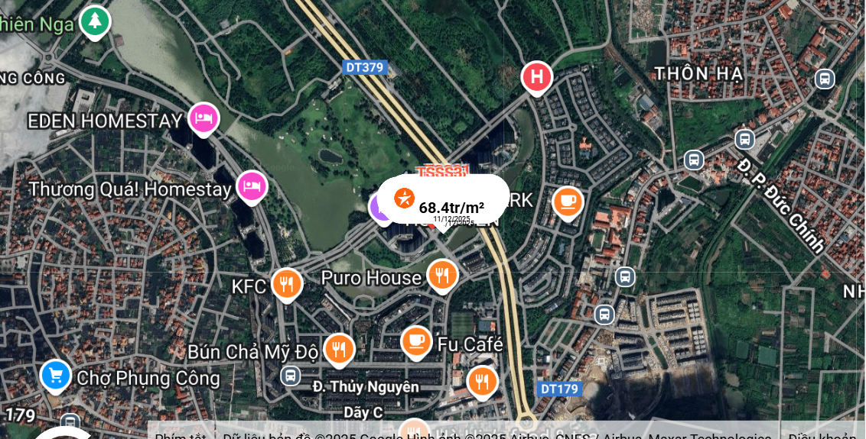
- | Địa chỉ thực tế: | Xã Phụng Công, huyện Văn Giang, tỉnh Hưng Yên
- | Đường tiếp giáp: | Đường nhựa | Khoảng cách đến trục đường chính: | Căn hộ thuộc tầng 12 Tòa nhà Sky 3, cách đường DT379 khoảng 180m
2. | Thông tin về căn hộ
- | Loại nhà ở: | Căn hộ chung cư số AQS312A09 | Vị trí căn hộ: | Căn góc
- | Tên nhà chung cư: | Tòa nhà Sky 3 (A4), Khu căn hộ Vịnh Thủy (Aqua Bay), khu đô thị Thương mại & Du lịch Văn Giang (Ecopark) | Vị trí tầng: | Tầng 12
- | Diện tích sàn sử dụng (m²): | 99,55 | Hình thức sở hữu: | Sở hữu riêng
- | Hướng cửa: | Tây Bắc | Hướng ban công: | Đông Nam
- | Cấu trúc: | 3 phòng ngủ, 2wc, 1 phòng khách, 1 bếp | Nội thất: | Nội thất cơ bản
3. | Điều kiện kinh doanh; Hạ tầng nội bộ; Hạ tầng xung quanh
- | Hạ tầng nội bộ: | Cấp điện, cấp nước sạch, mạng internet,… hoàn thiện
- | Hạ tầng xung quanh: | Môi trường trong lành, an ninh đảm bảo, dân trí tốt
- | Mật độ dân cư: | Đông đúc | Đời sống dân cư: | Ổn định
- | Lợi thế kinh doanh: | Thích hợp để ở | Khả năng chuyển nhượng: | Tốt
- | Hiện trạng: | Căn hộ chung cư đang được sử dụng để ở

Bảng ghi chú thay đổi giữa khảo sát thực trạng và pháp lý tài sản:
STT | Các yếu tố | Thông tin TSTĐ | Thông tin khảo sát | Chênh lệch | Nguyên nhân
1 | Địa chỉ trên sổ | Xã Phụng Công, huyện Văn Giang, tỉnh Hưng Yên | Xã Phụng Công, Huyện Văn Giang, Tỉnh Hưng Yên ✔ | Không
2 | Địa chỉ thực tế | Dự án Aquabay Sky Residences, Xã Phụng Công, Huyện Văn Giang, Tỉnh Hưng Yên | Dự án Aquabay Sky Residences, Xã Phụng Công, Huyện Văn Giang, Tỉnh Hưng Yên ✔ | Không
3 | Pháp lý | Giấy chứng nhận quyền sử dụng đất, quyền sở hữu nhà ở và tài sản gắn liền với đất | Giấy chứng nhận quyền sử dụng đất, quyền sở hữu nhà ở và tài sản gắn liền với đất ✔ | Không
4 | Loại đất | Đất ở tại đô thị | Đất ở tại đô thị ✔ | Không
5 | Thời hạn sử dụng | Lâu dài | Lâu dài ✔ | Không
6 | Vị trí | VT1 ✔ | VT1 ✔ | Không
7 | Kết cấu mặt đường | Đường nhựa có vỉa hè | Đường nhựa có vỉa hè ✔ | Không
8 | Mặt cắt đường trước nhà | 7 | 7 ✔ | Không
9 | Cơ sở hạ tầng kỹ thuật | Hạ tầng khu dân cư thông thường | Hạ tầng khu dân cư thông thường ✔ | Không
10 | Môi trường, an ninh | Tốt | Tốt ✔ | Không
11 | Diện tích | 99.55 ✔ | 99.55 ✔ | Không
12 | Mặt tiền | 5 | 5 ✔ | 0
13 | Mặt tiếp giáp | Tiếp giáp góc 2 mặt đường, phố | Tiếp giáp góc 2 mặt đường, phố ✔ | Không
14 | Hình dạng thửa đất | Đa giác khác | Đa giác khác ✔ | Không
15 | Hướng | Đông Nam | Đông Nam ✔ | Không
16 | Cảnh quan | View hồ, sông, suối | View hồ, sông, suối ✔ | Không
17 | Lợi thế kinh doanh | Tốt | Tốt ✔ | Không
18 | Khả năng chuyển nhượng | Tốt ✔ |  | Có
Các lợi thế thương mại của thửa đất:

STT | Nội dung |  | Ghi chú
1 | Đất/Tài sản bám biển | Không
2 | Đất bám hồ (Diện tích >=5ha thì được coi là hồ) | Không
3 | Bám đầm, ao lớn thuộc sở hữu nhà nước (ao lớn - S=0.5ha)<5ha | Không
4 | Thế đất tọa sơn hướng thủy 'hậu tựa núi, trước view sông, hồ, đầm', view thoáng, không bị che khuất, loại đất rất được ưa chuộng nghỉ dưỡng, nhà nghỉ cao cấp | Không
5 | View hồ sông, sông, suối, đầm, ao lớn (S=0.5ha), ruộng lúa, đồi núi xa, ngắm hoàng hôn, bình minh xa soi mặt nước, thơ mộng | Không
6 | Đường vào thoáng không đâm thẳng cửa chính 'Thế tránh tiễn khí' | Không
7 | Có yếu tố 'Linh' gắn với tiếng lành, tài lộc, đại danh, văn hóa, truyền thuyết được xem là khu địa linh nhân kiệt | Không
8 | Đất/tài sản liền kề, đối diện vườn hoa, khu thể thao, bể bơi (không đối diện nhà ở) để được xe hơi | Không
9 | Đất view công viên, vườn hoa, khu thể thao, bể bơi | Không

Các bất lợi thương mại của thửa đất:

STT | Nội dung |  | Ghi chú
1 | Đất gần khu vực tâm linh, có âm, sát khí (Nhà tang lễ, nghĩa trang, nhà xác…) <= 50m | Không
2 | Đất gần khu vực tâm linh, có âm, sát khí (Nhà tang lễ, nghĩa trang, nhà xác…) (50m <= 150m) | Không
3 | Đất gần khu vực tâm linh, có âm, sát khí (Nhà tang lễ, nghĩa trang, nhà xác…) (150m <= 300m) | Không
4 | Đất gần khu vực tâm linh, có âm, sát khí (Nhà tang lễ, nghĩa trang, nhà xác…) (300m <= 500m) | Không
5 | Đất gần khu vực tâm linh (Miếu thờ cúng tâm linh, đình, đền, chùa…) <= 30m | Không
6 | Đất gần khu vực tâm linh (Miếu thờ cúng tâm linh, đình, đền, chùa…) (30m <= 100m) | Không
7 | Đất từng là nghĩa trang, khu tâm linh cũ (đền, đình, chùa, miếu mạo…) đã được san lấp làm khu dân cư | Không
8 | Trên đất/Công trình có mộ không thể hoặc rất khó có khả năng di chuyển (Mộ tổ chi, tộc, mộ cổ, mộ tâm linh gắn với miếu mạo được nhân dân thờ cúng) | Không
9 | Trên đất/ Công trình có mộ gia đình hoặc vô chủ có thể di chuyển | Không
10 | Đất sát khu mộ phần hoặc liền kề mộ phần | Không
11 | Trên đất/ Công trình có điện thờ, nhà thợ họ dòng tộc | Không
12 | Đất sát hoặc liền kề nhà thờ họ | Không
13 | Đất gia tộc anh em, họ hàng sống xung quanh chung ngõ đi | Không
14 | Đất/ Công trình có người tự sát/ án mạng/ tại nạn... bị ảnh hưởng truyền thông Nhẹ “Một vụ tự sát cá biệt không ồn ào, không truyền thông, trong nhà riêng, người Mua/Bán đông ít quan tâm: thị trường ít phản ứng, nếu có phản ứng chỉ là tâm lý tạm thời.” | Không
15 | Đất/ Công trình có người tự sát/án mạng/ tai nạn... bị ảnh hưởng truyền thông Trung bình “Một vụ tự sát được biết trong khu vực nhưng có ít lời đồn, nhưng có thể che dấu/ khắc phục nhanh (sơn sửa, thay nội thất: phổ biến ở căn hộ chung cư, nhà phố ảnh hưởng của nó giảm theo thời gian”. | Không
16 | Đất/ Công trình có người tự sát/án mạng/ tai nạn... bị ảnh hưởng truyền thông Mạnh “Vụ có yếu tố bạo lực, hoặc được đăng báo địa phương; khu dân cư tỏ ra e ngại; mua ở chịu ảnh hưởng. Mức này thường dùng khi có giao dịch thực tế cho thấy có sự kiện bị bán rẻ hơn”. | Không
17 | Đất/ Công trình có người tự sát/án mạng/ tai nạn... bị ảnh hưởng truyền thông Rất Mạnh “Vụ nổi tiếng, nhiều truyền thông, nhiều vụ tương tự tại cùng vị trí, hoặc địa điểm mang tính 'tăm tối' (ví dụ: nhiều vụ xảy ra liên tiếp hoặc lời đồn qua nhiều năm có ma, quỉ, hiện tượng tâm linh nhiều năm. Mức này dẫn tới tài sản rất khó bán thậm trí có thể loại trừ trong so sánh”. | Không
18 | Đất gần hoặc liên kế cây xăng <= 50m | Không
19 | Đất gần hoặc liên kế trạm thu phát sóng <= 50m | Không
20 | Đất gần hoặc liên kế đường dây truyền tải điện cao thế 500 KV <= 50m | Không
21 | Đất gần hoặc liên kế đường dây truyền tải điện 220 KV <= 30m | Không
22 | Mặt tiền bị che chắn (có cột điện, trạm biến áp…) | Không
23 | Đất gần đường sắt<=50m | Không
24 | Đường vào thẳng tắp như mũi tên đâm thẳng cửa chính “Thế tiễn khí”. | Không
25 | Đất nằm dưới chân cầu, đường dốc cao (Thế bị xung : Hổ phục, Long phục) xe lao xuống, gió tạt thẳng sát khí, không tụ. | Không
26 | Giao lộ Chữ “T”, bị đường đâm thẳng vào “Thế tiền đao sát”. | Không

2. Thửa đất số 25(1) và Thửa đất số 25(2)
Tên tài sản 2 | Quyền sử dụng đất tại thửa đất số: 25(1), tờ bản đồ số: 11 có địa chỉ: Thôn Thanh Oai, xã Hữu Hòa, huyện Thanh Trì, thành phố Hà Nội (nay là xã Đại Thanh, thành phố Hà Nội) theo Giấy chứng nhận quyền sử dụng đất quyền sở hữu nhà ở và tài sản khác gắn liền với đất số: BP 664851, số vào sổ cấp GCN: 6646/2013/QDD-UBND CH 00858 do UBND huyện Thanh Trì cấp ngày 17/10/2013 cho ông Trịnh Văn Hải và bà Trịnh Thị Thúy
1. | Nội dung Thửa đất theo Hồ sơ pháp lý
1.1 | Thửa đất:
- | Thửa đất số: | 25(1) | Tờ bản đồ số: | 11
- | Địa chỉ: | Thôn Thanh Oai, xã Hữu Hòa, huyện Thanh Trì, thành phố Hà Nội (nay là xã Đại Thanh, thành phố Hà Nội)
- | Diện tích (m²): | 187,80 | Hình thức sử dụng | Riêng: 160,44m²  Chung: 27,36m²
- | Mục đích sử dụng: | Riêng: 160,44m²  Chung: 27,36m² | Thời hạn sử dụng: | Lâu dài
- | Nguồn gốc sử dụng đất: | Nhà nước công nhận quyền sử dụng đất như Giao đất không thu tiền sử dụng
- | Thông tin quy hoạch: | Tại thời điểm thẩm định giá, tổ thẩm định chưa thu thập được các thông tin quy hoạch liên quan đến thửa đất thẩm định giá.
Tên tài sản 3 | Quyền sử dụng đất tại thửa đất số: 25(2), tờ bản đồ số: 11 có địa chỉ: Xã Hữu Hòa, huyện Thanh Trì, thành phố Hà Nội (nay là xã Đại Thanh, thành phố Hà Nội) theo Giấy chứng nhận quyền sử dụng đất quyền sở hữu nhà ở và tài sản khác gắn liền với đất số: BY 706477, số vào sổ cấp GCN: …............ do UBND huyện Thanh Trì cấp ngày 21/5/2013 cho ông Trịnh Văn Hải và bà Trịnh Thị Thúy
1. | Nội dung Thửa đất theo Hồ sơ pháp lý
1.1 | Thửa đất:
- | Thửa đất số: | 25(2) | Tờ bản đồ số: | 11
- | Địa chỉ: | Xã Hữu Hòa, huyện Thanh Trì, thành phố Hà Nội (nay là xã Đại Thanh, thành phố Hà Nội)
- | Diện tích (m²): | 47,00 | Hình thức sử dụng | Sở hữu riêng
- | Mục đích sử dụng: | Đất ở | Thời hạn sử dụng: | Lâu dài
- | Nguồn gốc sử dụng đất: | Nhận chuyển nhượng đất được Nhà nước giao đất không thu tiền sử dụng đất
- | Ghi chú: | Được sử dụng 27,36m2 ngõ đi chung. Nhận QSDĐ từ Nguyễn Mạnh Hà số vào sổ 1635/2010/HĐTP/CH00115
 | Những thay đổi sau khi cấp Giấy chứng nhận | Ngày 09/01/2018 Thửa đất số 74(1), tờ bản đồ số 04 được đính chính lại là thửa đất số 25(2), tờ bản đồ số 11 theo Tờ trình số 83/TTr-UBND ngày 01/12/2017 của UBND xã Hữu Hòa (hồ sơ số 04TĐTT ngày 05/01/2018).  Ngày 12/04/2018  Chuyển nhượng toàn bộ thửa đất cho ông Trịnh Văn Hải, CMND số 012911691 và bà Trịnh Thị Thúy, CCCD số 001156009326, cả 2 người có cùng hộ khẩu thường trú tại Thanh Oai, xã Hữu Hòa, huyện Thanh Trì, thành phố Hà Nội (nay là xã Đại Thanh, thành phố Hà Nội) theo Hợp đồng chuyển nhượng quyền sử dụng đất được Văn phòng công chứng Quốc Thái chứng nhận tại số công chứng 998/2018/HĐCN, Quyền số: 02/TP/CC-SCC/HĐGD ngày 30/3/2018 (theo hồ sơ số 785/BĐCD ngày 30/3/2018).
- | Thông tin quy hoạch: | Tại thời điểm thẩm định giá, tổ thẩm định chưa thu thập được các thông tin quy hoạch liên quan đến thửa đất thẩm định giá.
2. | Về đất:
2.1 | Vị trí; Giao thông;
- | Địa chỉ thực tế: | Thôn Thanh Oai, xã Hữu Hòa, huyện Thanh Trì, thành phố Hà Nội (nay là xã Đại Thanh, thành phố Hà Nội)
- | Khoảng cách đến trục đường chính: | Tài sản cách đê Hữu Hòa khoảng 90m
2.1.1 | Thửa đất số 25(1)
- | Đường tiếp giáp chính: | Đường bê tông | Số mặt tiền: | 1 mặt
- | Mặt cắt đường/ngõ nhỏ nhất từ đường chính dẫn đến tài sản thẩm định giá: | 2m | Mặt cắt đường/ngõ trước mặt tài sản thẩm định giá: | 2m
2.1.2 | Thửa đất số 25(2)
- | Đường tiếp giáp chính: | Theo thông tin trong sổ thửa đất tiếp giáp với ngõ 1,8m, theo khảo sát thực tế ngõ đi chung của 2 thửa đất số 25(1) và thửa đất số 25(2) đã được xây quây lại thành sân chung của 2 thửa đất. Do đó tổ thẩm định xác định giá trị thửa đất số 25(2) theo độ rộng đường ghi nhận trên sổ đỏ | Số mặt tiền: | 1 mặt
- | Mặt cắt đường/ngõ nhỏ nhất từ đường chính dẫn đến tài sản thẩm định giá: | 1,8m | Mặt cắt đường/ngõ trước mặt tài sản thẩm định giá: | 1,8m
- | Vị trí trên bản đồ vệ tinh:  Thửa đất số 25(1): 20.942701947338065, 105.80476710283426  Thửa đất số 25(2): 20.94278861739839, 105.8047421508375
- | 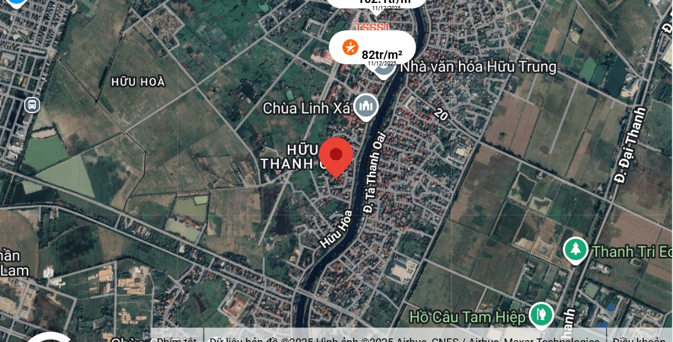
2.2. | Diện tích; Kích thước; Hình dáng
2.2.1 | Thửa đất số 25(1)
- | Diện tích sử dụng riêng thực tế (m²): | 160,44 | Diện tích sử dụng chung thực tế (m²): | -/-
- | KT mặt tiền (m) | 10,18 | Chiều sâu (m): | 15,46
- | Hình dáng | Nở hậu | Hướng mặt tiền: | 1 mặt
2.2.2 | Thửa đất số 25(2)
- | Diện tích sử dụng riêng thực tế (m²): | 47,00 | Diện tích sử dụng chung thực tế (m²): | -/-
- | KT mặt tiền (m) | 1,80 | Chiều sâu (m): | 3,50
- | Hình dáng | Hình chữ nhật | Hướng mặt tiền: | 1 mặt
2.3. | Điều kiện kinh doanh; Hạ tầng nội bộ; Hạ tầng xung quanh
- | Hạ tầng nội bộ: | Cấp điện, cấp nước sạch, mạng internet,…hoàn thiện
- | Hạ tầng xung quanh: | Môi trường trong lành, an ninh đảm bảo, dân trí tốt
- | Mật độ dân cư: | Đông đúc | Đời sống dân cư: | Ổn định
- | Lợi thế kinh doanh: | Trung bình | Khả năng chuyển nhượng: | Tốt
3. | Tài sản gắn liền với đất
- | Thửa đất số 25(1): 01 nhà 3 tầng xây dựng năm 2018 kết cấu tường gạch, nền, sàn BTCT. Hiện trạng công trình xây dựng còn khá mới. Hiện công trình xây dựng chưa được chứng nhận trên Giấy chứng nhận quyền sử dụng đất, quyền sở hữu nhà ở và tài sản khác gắn liền với đất số BP 664851.  Thửa đất 25(2): 01 nhà 2 tầng kết cấu tường gạch, nền, sàn BTCT, diện tích xây dựng khoảng 30m²/sàn và 01 nhà cấp 4 kết cấu tường gạch, mái ngói, diện tích xây dựng khoảng 50m2, xây dựng năm 1992. Hiện trạng 2 công trình xây dựng trên đã cũ. Hiện 2 công trình xây dựng trên chưa được chứng nhận quyền sử dụng đất, quyền sở hữu nhà ở và tài sản khác gắn liền với đất số BY 706477.

Bảng ghi chú thay đổi giữa khảo sát thực trạng và pháp lý tài sản:
- Thửa đất số 25(1)

STT | Các yếu tố | Thông tin TSTĐ | Thông tin khảo sát | Chênh lệch | Nguyên nhân
1 | Địa chỉ trên sổ | Thôn Thanh Oai, xã Hữu Hòa, huyện Thanh Trì, Hà Nội ✔ | Xã Hữu Hòa, Huyện Thanh Trì, Thành phố Hà Nội | Có
2 | Địa chỉ thực tế | Xã Hữu Hòa, Huyện Thanh Trì, Thành phố Hà Nội | Xã Hữu Hòa, Huyện Thanh Trì, Thành phố Hà Nội ✔ | Không
3 | Pháp lý | Giấy chứng nhận quyền sử dụng đất, quyền sở hữu nhà ở và tài sản gắn liền với đất | Giấy chứng nhận quyền sử dụng đất, quyền sở hữu nhà ở và tài sản gắn liền với đất ✔ | Không
4 | Loại đất | Đất ở tại đô thị | Đất ở tại đô thị ✔ | Không
5 | Thời hạn sử dụng | Lâu dài | Lâu dài ✔ | Không
6 | Vị trí |  | VT4 ✔ | Có
7 | Kết cấu mặt đường | Đường bê tông | Đường bê tông ✔ | Không
8 | Mặt cắt đường trước nhà | 2 | 2 ✔ | 0
9 | Cơ sở hạ tầng kỹ thuật | Hạ tầng khu dân cư thông thường | Hạ tầng khu dân cư thông thường ✔ | Không
10 | Môi trường, an ninh | Tốt ✔ | Trung bình | Có
11 | Diện tích | 160.44 | 160.44 ✔ | 0
12 | Mặt tiền | 10.18 | 10.18 ✔ | 0
13 | Chiều sâu | 15.46 ✔ | 14.45 | -1
14 | Mặt tiếp giáp | Tiếp giáp 1 mặt tiền | Tiếp giáp 1 mặt tiền ✔ | Không
15 | Hình dạng thửa đất | Nở hậu ✔ | Hình chữ nhật | Có
16 | Hướng | Nam | Nam ✔ | Không
17 | Cảnh quan |  | View khu dân cư ✔ | Có
18 | Lợi thế kinh doanh | Trung bình | Trung bình ✔ | Không
19 | Khả năng chuyển nhượng | Tốt | Tốt ✔ | Không

Các lợi thế thương mại của thửa đất:

STT | Nội dung |  | Ghi chú
1 | Đất/Tài sản bám biển | Không
2 | Đất bám hồ (Diện tích >=5ha thì được coi là hồ) | Không
3 | Bám đầm, ao lớn thuộc sở hữu nhà nước (ao lớn - S=0.5ha)<5ha | Không
4 | Thế đất tọa sơn hướng thủy 'hậu tựa núi, trước view sông, hồ, đầm', view thoáng, không bị che khuất, loại đất rất được ưa chuộng nghỉ dưỡng, nhà nghỉ cao cấp | Không
5 | View hồ sông, sông, suối, đầm, ao lớn (S=0.5ha), ruộng lúa, đồi núi xa, ngắm hoàng hôn, bình minh xa soi mặt nước, thơ mộng | Không
6 | Đường vào thoáng không đâm thẳng cửa chính 'Thế tránh tiễn khí' | Không
7 | Có yếu tố 'Linh' gắn với tiếng lành, tài lộc, đại danh, văn hóa, truyền thuyết được xem là khu địa linh nhân kiệt | Không
8 | Đất/tài sản liền kề, đối diện vườn hoa, khu thể thao, bể bơi (không đối diện nhà ở) để được xe hơi | Không
9 | Đất view công viên, vườn hoa, khu thể thao, bể bơi | Không

Các bất lợi thương mại của thửa đất:

STT | Nội dung |  | Ghi chú
1 | Đất gần khu vực tâm linh, có âm, sát khí (Nhà tang lễ, nghĩa trang, nhà xác…) <= 50m | Không
2 | Đất gần khu vực tâm linh, có âm, sát khí (Nhà tang lễ, nghĩa trang, nhà xác…) (50m <= 150m) | Không
3 | Đất gần khu vực tâm linh, có âm, sát khí (Nhà tang lễ, nghĩa trang, nhà xác…) (150m <= 300m) | Không
4 | Đất gần khu vực tâm linh, có âm, sát khí (Nhà tang lễ, nghĩa trang, nhà xác…) (300m <= 500m) | Không
5 | Đất gần khu vực tâm linh (Miếu thờ cúng tâm linh, đình, đền, chùa…) <= 30m | Không
6 | Đất gần khu vực tâm linh (Miếu thờ cúng tâm linh, đình, đền, chùa…) (30m <= 100m) | Không
7 | Đất từng là nghĩa trang, khu tâm linh cũ (đền, đình, chùa, miếu mạo…) đã được san lấp làm khu dân cư | Không
8 | Trên đất/Công trình có mộ không thể hoặc rất khó có khả năng di chuyển (Mộ tổ chi, tộc, mộ cổ, mộ tâm linh gắn với miếu mạo được nhân dân thờ cúng) | Không
9 | Trên đất/ Công trình có mộ gia đình hoặc vô chủ có thể di chuyển | Không
10 | Đất sát khu mộ phần hoặc liền kề mộ phần | Không
11 | Trên đất/ Công trình có điện thờ, nhà thợ họ dòng tộc | Không
12 | Đất sát hoặc liền kề nhà thờ họ | Không
13 | Đất gia tộc anh em, họ hàng sống xung quanh chung ngõ đi | Không
14 | Đất/ Công trình có người tự sát/ án mạng/ tại nạn... bị ảnh hưởng truyền thông Nhẹ “Một vụ tự sát cá biệt không ồn ào, không truyền thông, trong nhà riêng, người Mua/Bán đông ít quan tâm: thị trường ít phản ứng, nếu có phản ứng chỉ là tâm lý tạm thời.” | Không
15 | Đất/ Công trình có người tự sát/án mạng/ tai nạn... bị ảnh hưởng truyền thông Trung bình “Một vụ tự sát được biết trong khu vực nhưng có ít lời đồn, nhưng có thể che dấu/ khắc phục nhanh (sơn sửa, thay nội thất: phổ biến ở căn hộ chung cư, nhà phố ảnh hưởng của nó giảm theo thời gian”. | Không
16 | Đất/ Công trình có người tự sát/án mạng/ tai nạn... bị ảnh hưởng truyền thông Mạnh “Vụ có yếu tố bạo lực, hoặc được đăng báo địa phương; khu dân cư tỏ ra e ngại; mua ở chịu ảnh hưởng. Mức này thường dùng khi có giao dịch thực tế cho thấy có sự kiện bị bán rẻ hơn”. | Không
17 | Đất/ Công trình có người tự sát/án mạng/ tai nạn... bị ảnh hưởng truyền thông Rất Mạnh “Vụ nổi tiếng, nhiều truyền thông, nhiều vụ tương tự tại cùng vị trí, hoặc địa điểm mang tính 'tăm tối' (ví dụ: nhiều vụ xảy ra liên tiếp hoặc lời đồn qua nhiều năm có ma, quỉ, hiện tượng tâm linh nhiều năm. Mức này dẫn tới tài sản rất khó bán thậm trí có thể loại trừ trong so sánh”. | Không
18 | Đất gần hoặc liên kế cây xăng <= 50m | Không
19 | Đất gần hoặc liên kế trạm thu phát sóng <= 50m | Không
20 | Đất gần hoặc liên kế đường dây truyền tải điện cao thế 500 KV <= 50m | Không
21 | Đất gần hoặc liên kế đường dây truyền tải điện 220 KV <= 30m | Không
22 | Mặt tiền bị che chắn (có cột điện, trạm biến áp…) | Không
23 | Đất gần đường sắt<=50m | Không
24 | Đường vào thẳng tắp như mũi tên đâm thẳng cửa chính “Thế tiễn khí”. | Không
25 | Đất nằm dưới chân cầu, đường dốc cao (Thế bị xung : Hổ phục, Long phục) xe lao xuống, gió tạt thẳng sát khí, không tụ. | Không
26 | Giao lộ Chữ “T”, bị đường đâm thẳng vào “Thế tiền đao sát”. | Không

- Thửa đất số 25(2)

STT | Các yếu tố | Thông tin TSTĐ | Thông tin khảo sát | Chênh lệch | Nguyên nhân
1 | Địa chỉ trên sổ | Xã Hữu Hòa, huyện Thanh Trì, thành phố Hà Nội | Xã Hữu Hòa, Huyện Thanh Trì, Thành phố Hà Nội ✔ | Không
2 | Địa chỉ thực tế | Xã Hữu Hòa, Huyện Thanh Trì, Thành phố Hà Nội | Xã Hữu Hòa, Huyện Thanh Trì, Thành phố Hà Nội ✔ | Không
3 | Pháp lý | Giấy chứng nhận quyền sử dụng đất, quyền sở hữu nhà ở và tài sản gắn liền với đất | Giấy chứng nhận quyền sử dụng đất, quyền sở hữu nhà ở và tài sản gắn liền với đất ✔ | Không
4 | Loại đất | Đất ở tại đô thị | Đất ở tại đô thị ✔ | Không
5 | Thời hạn sử dụng | Lâu dài | Lâu dài ✔ | Không
6 | Vị trí | VT4 ✔ | VT4 ✔ | Không
7 | Kết cấu mặt đường | Đường bê tông | Đường bê tông ✔ | Không
8 | Mặt cắt đường trước nhà | 1.8 | 1.8 ✔ | 0
9 | Cơ sở hạ tầng kỹ thuật | Hạ tầng khu dân cư thông thường | Hạ tầng khu dân cư thông thường ✔ | Không
10 | Môi trường, an ninh | Tốt | Tốt ✔ | Không
11 | Diện tích | 47 | 47 ✔ | 0
12 | Mặt tiền | 1.8 | 1.8 ✔ | 0
13 | Chiều sâu | 3.5 | 3.5 ✔ | 0
14 | Mặt tiếp giáp | Tiếp giáp 1 mặt tiền | Tiếp giáp 1 mặt tiền ✔ | Không
15 | Hình dạng thửa đất | Hình chữ nhật | Hình chữ nhật ✔ | Không
16 | Hướng | Đông Nam | Đông Nam ✔ | Không
17 | Cảnh quan | View khu dân cư ✔ | View khu dân cư ✔ | Có
18 | Lợi thế kinh doanh | Trung bình | Trung bình ✔ | Không
19 | Khả năng chuyển nhượng | Tốt | Tốt ✔ | Không

Các lợi thế thương mại của thửa đất:

STT | Nội dung |  | Ghi chú
1 | Đất/Tài sản bám biển | Không
2 | Đất bám hồ (Diện tích >=5ha thì được coi là hồ) | Không
3 | Bám đầm, ao lớn thuộc sở hữu nhà nước (ao lớn - S=0.5ha)<5ha | Không
4 | Thế đất tọa sơn hướng thủy 'hậu tựa núi, trước view sông, hồ, đầm', view thoáng, không bị che khuất, loại đất rất được ưa chuộng nghỉ dưỡng, nhà nghỉ cao cấp | Không
5 | View hồ sông, sông, suối, đầm, ao lớn (S=0.5ha), ruộng lúa, đồi núi xa, ngắm hoàng hôn, bình minh xa soi mặt nước, thơ mộng | Không
6 | Đường vào thoáng không đâm thẳng cửa chính 'Thế tránh tiễn khí' | Không
7 | Có yếu tố 'Linh' gắn với tiếng lành, tài lộc, đại danh, văn hóa, truyền thuyết được xem là khu địa linh nhân kiệt | Không
8 | Đất/tài sản liền kề, đối diện vườn hoa, khu thể thao, bể bơi (không đối diện nhà ở) để được xe hơi | Không
9 | Đất view công viên, vườn hoa, khu thể thao, bể bơi | Không

Các bất lợi thương mại của thửa đất:

STT | Nội dung |  | Ghi chú
1 | Đất gần khu vực tâm linh, có âm, sát khí (Nhà tang lễ, nghĩa trang, nhà xác…) <= 50m | Không
2 | Đất gần khu vực tâm linh, có âm, sát khí (Nhà tang lễ, nghĩa trang, nhà xác…) (50m <= 150m) | Không
3 | Đất gần khu vực tâm linh, có âm, sát khí (Nhà tang lễ, nghĩa trang, nhà xác…) (150m <= 300m) | Không
4 | Đất gần khu vực tâm linh, có âm, sát khí (Nhà tang lễ, nghĩa trang, nhà xác…) (300m <= 500m) | Không
5 | Đất gần khu vực tâm linh (Miếu thờ cúng tâm linh, đình, đền, chùa…) <= 30m | Không
6 | Đất gần khu vực tâm linh (Miếu thờ cúng tâm linh, đình, đền, chùa…) (30m <= 100m) | Không
7 | Đất từng là nghĩa trang, khu tâm linh cũ (đền, đình, chùa, miếu mạo…) đã được san lấp làm khu dân cư | Không
8 | Trên đất/Công trình có mộ không thể hoặc rất khó có khả năng di chuyển (Mộ tổ chi, tộc, mộ cổ, mộ tâm linh gắn với miếu mạo được nhân dân thờ cúng) | Không
9 | Trên đất/ Công trình có mộ gia đình hoặc vô chủ có thể di chuyển | Không
10 | Đất sát khu mộ phần hoặc liền kề mộ phần | Không
11 | Trên đất/ Công trình có điện thờ, nhà thợ họ dòng tộc | Không
12 | Đất sát hoặc liền kề nhà thờ họ | Không
13 | Đất gia tộc anh em, họ hàng sống xung quanh chung ngõ đi | Không
14 | Đất/ Công trình có người tự sát/ án mạng/ tại nạn... bị ảnh hưởng truyền thông Nhẹ “Một vụ tự sát cá biệt không ồn ào, không truyền thông, trong nhà riêng, người Mua/Bán đông ít quan tâm: thị trường ít phản ứng, nếu có phản ứng chỉ là tâm lý tạm thời.” | Không
15 | Đất/ Công trình có người tự sát/án mạng/ tai nạn... bị ảnh hưởng truyền thông Trung bình “Một vụ tự sát được biết trong khu vực nhưng có ít lời đồn, nhưng có thể che dấu/ khắc phục nhanh (sơn sửa, thay nội thất: phổ biến ở căn hộ chung cư, nhà phố ảnh hưởng của nó giảm theo thời gian”. | Không
16 | Đất/ Công trình có người tự sát/án mạng/ tai nạn... bị ảnh hưởng truyền thông Mạnh “Vụ có yếu tố bạo lực, hoặc được đăng báo địa phương; khu dân cư tỏ ra e ngại; mua ở chịu ảnh hưởng. Mức này thường dùng khi có giao dịch thực tế cho thấy có sự kiện bị bán rẻ hơn”. | Không
17 | Đất/ Công trình có người tự sát/án mạng/ tai nạn... bị ảnh hưởng truyền thông Rất Mạnh “Vụ nổi tiếng, nhiều truyền thông, nhiều vụ tương tự tại cùng vị trí, hoặc địa điểm mang tính 'tăm tối' (ví dụ: nhiều vụ xảy ra liên tiếp hoặc lời đồn qua nhiều năm có ma, quỉ, hiện tượng tâm linh nhiều năm. Mức này dẫn tới tài sản rất khó bán thậm trí có thể loại trừ trong so sánh”. | Không
18 | Đất gần hoặc liên kế cây xăng <= 50m | Không
19 | Đất gần hoặc liên kế trạm thu phát sóng <= 50m | Không
20 | Đất gần hoặc liên kế đường dây truyền tải điện cao thế 500 KV <= 50m | Không
21 | Đất gần hoặc liên kế đường dây truyền tải điện 220 KV <= 30m | Không
22 | Mặt tiền bị che chắn (có cột điện, trạm biến áp…) | Không
23 | Đất gần đường sắt<=50m | Không
24 | Đường vào thẳng tắp như mũi tên đâm thẳng cửa chính “Thế tiễn khí”. | Không
25 | Đất nằm dưới chân cầu, đường dốc cao (Thế bị xung : Hổ phục, Long phục) xe lao xuống, gió tạt thẳng sát khí, không tụ. | Không
26 | Giao lộ Chữ “T”, bị đường đâm thẳng vào “Thế tiền đao sát”. | Không

V. CÁC GIẢ THIẾT VÀ GIẢ THIẾT ĐẶC BIỆT
- Chúng tôi giả định rằng tài sản thẩm định giá không xảy ra tranh chấp, khiếu kiện khiếu nại. Trong trường hợp có sự thay đổi về tranh chấp đối với các tài sản trên sẽ được thẩm định giá tại hợp đồng dịch vụ thẩm định giá khác. Chúng tôi được hoàn toàn miễn trừ mọi trách nhiệm phát sinh, liên đới (nếu có) trong trường hợp này.
- Giá trị tài sản thẩm định giá được ước tính dựa trên giả định không có bất kỳ yếu tố nào làm cản trở ảnh hưởng đến việc giao dịch bình thường của tài sản trên thị trường.
VI. CƠ SỞ GIÁ TRỊ THẨM ĐỊNH GIÁ
- Giá trị thị trường: Kết quả thẩm định giá trị tài sản được xác định dựa trên cơ sở giá trị thị trường tại thời điểm thẩm định theo Chuẩn mực thẩm định giá Việt Nam về Cơ sở giá trị thẩm định giá: “Giá trị thị trường là khoản tiền ước tính để tài sản có thể được giao dịch tại thời điểm thẩm định giá giữa người sẵn sàng mua và người sẵn sàng bán trong một giao dịch khách quan, độc lập, sau khi được tiếp thị đầy đủ và các bên tham gia hành động có hiểu biết, thận trọng và không bị ép buộc”.
VII. CÁCH TIẾP CẬN, PHƯƠNG PHÁP THẨM ĐỊNH GIÁ
- Cách tiếp cận và phương pháp thẩm định:
- Cách tiếp cận từ thị trường: Xác định giá trị của tài sản thẩm định giá thông qua việc so sánh tài sản thẩm định giá với các tài sản so sánh đã có các thông tin về giá trên thị trường.
- Phương pháp so sánh: Xác định giá trị của tài sản thẩm định giá dựa trên cơ sở đối chiếu, phân tích và đánh giá các yếu tố so sánh của các tài sản so sánh với tài sản thẩm định giá từ đó điều chỉnh mức giá của các tài sản so sánh làm cơ sở ước tính giá trị của tài sản thẩm định giá.
- Xác định cách tiếp cận và phương pháp đối với tài sản thẩm định giá:
- Căn cứ vào mục đích thẩm định giá, đặc điểm của tài sản thẩm định giá và cơ sở giá trị thẩm định giá tài sản, Công ty Cổ phần Thẩm định và Đầu tư Tài chính Hoa Sen lựa chọn phương pháp so sánh (cách tiếp cận từ thị trường) để xác định giá trị quyền sử dụng đất của tài sản thẩm định giá.
VIII. GIÁ TRỊ TÀI SẢN THẨM ĐỊNH
- Xác định đơn giá quyền sở hữu Căn hộ chung cư số AQS312A09.
Qua khảo sát thị trường, tổ thẩm định thu thập được 03 giao dịch được cho là tương đồng về đặc điểm vị trí, giao thông, diện tích, , điều kiện hạ tầng và điều kiện xã hội,… với tài sản thẩm định giá, cụ thể như sau:
Thông tin tài sản so sánh:
TT | ĐẶC ĐIỂM BĐS | TSTĐ | TSSS1 | TSSS2 | TSSS3
A | Thông tin về tài sản
1 | Địa chỉ | Dự án Aquabay Sky Residences, Xã Phụng Công, Huyện Văn Giang, Tỉnh Hưng Yên | Dự án Aquabay Sky Residences, Xã Phụng Công, Huyện Văn Giang, Tỉnh Hưng Yên | Dự án Aquabay Sky Residences, Xã Phụng Công, Huyện Văn Giang, Tỉnh Hưng Yên | Dự án Aquabay Sky Residences, Xã Phụng Công, Huyện Văn Giang, Tỉnh Hưng Yên
- | Nguồn tham khảo |  | Liên hệ trực tiếp | https://www.facebook.com/share/p/1DRVxSWQBv/ | https://www.facebook.com/share/p/1GEtXDXPh4/
- | Thông tin liên lạc |  | SDT: 0939635883  (Sale Anh Vượng) | SĐT: 0846121105  (Sale: Thanh Thủy) | SDT: 0979296836  (Sale Chị Thu Hiếu)
2 | Tình trạng giao dịch |  | Đang giao dịch | Đã bán | Đang giao dịch
3 | Thời điểm thu thập thông tin |  | Tháng 12/2025 | Tháng 12/2025 | Tháng 12/2025
4 | Tính chất giao dịch | Giao dịch bình thường trên thị trường | Giao dịch bình thường trên thị trường | Giao dịch bình thường trên thị trường | Giao dịch bình thường trên thị trường
5 | Pháp lý | Có Giấy chứng nhận | Có Giấy chứng nhận | Có Giấy chứng nhận | Có Giấy chứng nhận
6 | Loại hình tài sản | Căn hộ chung cư | Căn hộ chung cư | Căn hộ chung cư | Căn hộ chung cư
7 | Tòa nhà | Tài sản nằm ở tầng 12 tòa Sky 3, cách DT 379 khoảng 300m | Tài sản nằm ở tầng 20 tòa Sky 3, cách DT 379 khoảng 300m | Tài sản thuộc tầng trung tòa Sky 3, cách đường DT379 khoảng 300m | Tài sản thuộc tầng 7 tòa Sky 3, cách đường DT379 khoảng 300m
8 | Vị trí căn hộ | Căn góc | Căn góc | Căn thường | Căn thường
9 | Diện tích sàn (m²) | 99,55 | 100 | 46 | 58
10 | Hướng ban công | Đông Nam | Đông Nam | Bắc | Đông Nam
11 | Hình dáng căn hộ | Hình đa giác | Tương đối vuông vức | Tương đối vuông vức | Tương đối vuông vức
12 | Cấu trúc | 3 phòng ngủ, 2wc, 1 phòng khách, 1 bếp | 3 phòng ngủ, 2wc, 1 phòng khách, 1 bếp | 2 phòng ngủ, 1 nhà vệ sinh, phòng khách + nhà bếp | 2 phòng ngủ, 1wc, 1 phòng khách, 1 bếp
13 | Nội thất | Nội thất cơ bản | Nội thất đầy đủ | Nội thất đầy đủ | Nội thất đầy đủ
14 | Hiện trạng | Sử dụng để ở | Sử dụng để ở | Sử dụng để ở | Sử dụng để ở
15 | Các yếu tố khác
- | Giao thông | Thuận lợi | Thuận lợi | Thuận lợi | Thuận lợi
- | Điều kiện cơ sở hạ tầng | Hạ tầng được đầu tư đồng bộ, hoàn thiện | Hạ tầng được đầu tư đồng bộ, hoàn thiện | Hạ tầng được đầu tư đồng bộ, hoàn thiện | Hạ tầng được đầu tư đồng bộ, hoàn thiện
- | An ninh xã hội | Tốt | Tốt | Tốt | Tốt
- | Khả năng chuyển nhượng | Tốt | Tốt | Tốt | Tốt
16 | Giá rao (đồng) |  | 7.200.000.000 | 2.400.000.000 | 4.200.000.000
17 | Giá thương lượng/bán (đồng) |  | 6.120.000.000 | 2.400.000.000 | 3.570.000.000
28 | Đơn giá CHCC (đồng/m²) |  | 61.200.000 | 52.173.913 | 61.551.724
C | NHẬN XÉT
1 | Pháp lý |  | Tương đồng | Tương đồng | Tương đồng
2 | Vị trí |  | Tương đồng | Tương đồng | Tương đồng
3 | Tòa nhà |  | Tương đồng | Tương đồng | Kém lợi thế hơn
4 | Diện tích sàn |  | Tương đồng | Lợi thế hơn | Lợi thế hơn
5 | Vị trí căn hộ |  | Tương đồng | Kém lợi thế hơn | Kém lợi thế hơn
7 | Hướng ban công |  | Tương đồng | Kém lợi thế hơn | Tương đồng
8 | Cấu trúc |  | Tương đồng | Tương đồng | Tương đồng
9 | Nội thất |  | Lợi thế hơn | Tương đồng | Lợi thế hơn
Các yếu tố như vị trí, giao thông, diện tích, hướng nhìn, hình dáng, nội thất, hạ tầng kỹ thuật và hạ tầng xã hội… làm ảnh hưởng đến giá trị của căn hộ. Mỗi yếu tố đóng góp một tỷ lệ nhất định vào giá trị của căn hộ. Vì vậy, dựa trên ba tài sản so sánh tương đồng với tài sản thẩm định giá, Tổ thẩm định phân tích các yếu tố giống và khác nhau giữa TSTĐ và TSSS, sau đó điều chỉnh giá của các tài sản so sánh theo các yếu tố điều chỉnh trên để đưa ra giá trị của tài sản thẩm định.
Nguyên tắc điều chỉnh: Cố định TSTĐ, lấy TSTĐ làm chuẩn (tương đương với tỷ lệ tuyệt đối là 100%), các TSSS được điều chỉnh xoay quanh TSTĐ; Các điểm ở TSSS vượt trội hơn so với TSTĐ thì điều chỉnh giảm mức giá tính theo đơn vị chuẩn tài sản so sánh (trừ); Các điểm ở TSSS kém lợi thế hơn so với TSTĐ thì điều chỉnh tăng mức giá tính theo đơn vị chuẩn của tài sản so sánh (cộng); Những yếu tố ở tài sản so sánh giống (tương tự) với tài sản cần thẩm định giá thì giữ nguyên mức giá của tài sản so sánh (không điều chỉnh).
Bảng điều chỉnh:
TT | Yếu tố so sánh | Đơn vị tính | Tài sản thẩm định | Tài sản so sánh 1 | Tài sản so sánh 2 | Tài sản so sánh 3
A | Giá trị BĐS thị trường (Ước tính trước điều chỉnh) | Đồng |  | 6.120.000.000 | 2.400.000.000 | 3.570.000.000
B | Đơn giá CHCC ước tính | Đồng/m² |  | 61.200.000 | 52.173.913 | 61.551.724
C | Điều chỉnh các yếu tố so sánh
C1 | Pháp lý |  | Có Giấy chứng nhận | Có Giấy chứng nhận | Có Giấy chứng nhận | Có Giấy chứng nhận
C1 | Tỷ lệ điều chỉnh | % |  | 0,00% | 0,00% | 0,00%
C1 | Mức điều chỉnh | Đồng/m² |  | 0 | 0 | 0
C1 | Giá sau điều chỉnh |  |  | 61.200.000 | 52.173.913 | 61.551.724
C2 | Vị trí |  | Dự án Aquabay Sky Residences, Xã Phụng Công, Huyện Văn Giang, Tỉnh Hưng Yên | Dự án Aquabay Sky Residences, Xã Phụng Công, Huyện Văn Giang, Tỉnh Hưng Yên | Dự án Aquabay Sky Residences, Xã Phụng Công, Huyện Văn Giang, Tỉnh Hưng Yên | Dự án Aquabay Sky Residences, Xã Phụng Công, Huyện Văn Giang, Tỉnh Hưng Yên
C2 | Tỷ lệ điều chỉnh | % |  | 0,00% | 0,00% | 0,00%
C2 | Mức điều chỉnh | Đồng/m² |  | 0 | 0 | 0
C2 | Giá sau điều chỉnh |  |  | 61.200.000 | 52.173.913 | 61.551.724
C3 | Tòa nhà |  | Tài sản nằm ở tầng 12 tòa Sky 3, cách DT 379 khoảng 300m | Tài sản nằm ở tầng 20 tòa Sky 3, cách DT 379 khoảng 300m | Tài sản thuộc tầng trung tòa Sky 3, cách đường DT379 khoảng 300m | Tài sản thuộc tầng 7 tòa Sky 3, cách đường DT379 khoảng 300m
C3 | Tỷ lệ điều chỉnh | % |  | 0,00% | 0,00% | 3,00%
C3 | Mức điều chỉnh | Đồng/m² |  | 0 | 0 | 1.846.552
C3 | Giá sau điều chỉnh |  |  | 61.200.000 | 52.173.913 | 63.398.276
C4 | Diện tích sàn | (m2) | 99,55 | 100,0 | 46,0 | 58,0
C4 | Tỷ lệ điều chỉnh | % |  | 0,00% | -10,00% | -10,00%
C4 | Mức điều chỉnh | Đồng/m² |  | 0 | -5.217.391 | -6.155.172
C4 | Giá sau điều chỉnh |  |  | 61.200.000 | 46.956.522 | 57.243.103
C5 | Vị trí căn hộ |  | Căn góc | Căn góc | Căn thường | Căn thường
C5 | Tỷ lệ điều chỉnh | % |  | 0,00% | 5,00% | 5,00%
C5 | Mức điều chỉnh | Đồng/m² |  | 0 | 2.608.696 | 3.077.586
C5 | Giá sau điều chỉnh |  |  | 61.200.000 | 49.565.217 | 60.320.690
C6 | Hướng ban công |  | Đông Nam | Đông Nam | Bắc | Đông Nam
C6 | Tỷ lệ điều chỉnh | % |  | 0,00% | 3,00% | 0,00%
C6 | Mức điều chỉnh | Đồng/m² |  | 0 | 1.565.217 | 0
C6 | Giá sau điều chỉnh |  |  | 61.200.000 | 51.130.435 | 60.320.690
C8 | Cấu trúc |  | 3 phòng ngủ, 2wc, 1 phòng khách, 1 bếp | 3 phòng ngủ, 2wc, 1 phòng khách, 1 bếp | 2 phòng ngủ, 1 nhà vệ sinh, phòng khách + nhà bếp | 2 phòng ngủ, 1wc, 1 phòng khách, 1 bếp
C8 | Tỷ lệ điều chỉnh | % |  | 0,00% | 0,00% | 0,00%
C8 | Mức điều chỉnh | Đồng/m² |  | 0 | 0 | 0
C8 | Giá sau điều chỉnh |  |  | 61.200.000 | 51.130.435 | 60.320.690
C9 | Nội thất |  | Nội thất cơ bản | Nội thất đầy đủ | Nội thất đầy đủ | Nội thất đầy đủ
C9 | Tỷ lệ điều chỉnh | % |  | -12,00% | 0,00% | -12,00%
C9 | Mức điều chỉnh | Đồng/m² |  | -7.344.000 | 0 | -7.386.207
C9 | Giá sau điều chỉnh |  |  | 53.856.000 | 51.130.435 | 52.934.483
C10 | Tính chất giao dịch |  | Giao dịch bình thường trên thị trường | Giao dịch bình thường trên thị trường | Giao dịch bình thường trên thị trường | Giao dịch bình thường trên thị trường
C10 | Tỷ lệ |  | 0% | 0% | 0% | 0%
C10 | Tỷ lệ điều chỉnh | % |  | 0,00% | 0,00% | 0,00%
C10 | Mức điều chỉnh | Đồng/m² |  | 0 | 0 | 0
C10 | Giá sau điều chỉnh |  |  | 53.856.000 | 51.130.435 | 52.934.483
D | Mức giá chỉ dẫn | Đồng/m² |  | 53.856.000 | 51.130.435 | 52.934.483
D1 | Giá trị trung bình | Đồng |  | 52.600.000
D2 | Mức độ chênh lệch | % |  | 2,4% | -2,8% | 0,6%
E | Tổng hợp các số liệu điều chỉnh tại mục C
E1 | Tổng giá trị điều chỉnh gộp | Đồng |  | 7.344.000 | 9.391.304 | 18.465.517
E2 | Tổng số lần điều chỉnh | Lần |  | 1 | 3 | 4
E3 | Biên độ điều chỉnh | % |  | 0% - 12% | 0% - 10% | 0% - 12%
E4 | Tổng giá trị điều chỉnh thuần | Đồng |  | (7.344.000) | (1.043.478) | (8.617.241)
Về nguyên tắc khống chế
Theo số liệu tại mục D2, chênh lệch giữa mức giá trung bình của các mức giá chỉ dẫn nằm trong khoảng từ -2,8% đến 2,4%, đảm bảo không quá 15% (theo Thông tư số 32/2024 ngày 16/5/2024 của Bộ Tài chính).
Về thống nhất mức giá chỉ dẫn:
Tổ thẩm định đánh giá chất lượng thông tin về các tài sản so sánh là tương đương nhau; mức giá chỉ dẫn, tổng giá trị điều chỉnh gộp, tổng số lần điều chỉnh, biên độ điều chỉnh của các bất động sản chênh lệch không đáng kể. Do đó, Tổ thẩm định sử dụng mức giá chỉ dẫn trung bình của 03 bất động sản so sánh làm mức giá của bất động sản thẩm định giá, tương ứng là: 52.600.000 đồng/m².
- Xác định đơn giá quyền sử dụng đất tại thửa đất số 25(1)
Qua khảo sát hiện trạng tài sản, tổ thẩm định nhận thấy trên Thửa đất số 25(1) có 01 nhà 3 tầng xây dựng năm 2018 kết cấu tường gạch, nền, sàn BTCT. Hiện trạng công trình xây dựng còn khá mới. Hiện công trình xây dựng chưa được chứng nhận trên Giấy chứng nhận quyền sử dụng đất, quyền sở hữu nhà ở và tài sản khác gắn liền với đất số BP 664851. Mặt khác, tổ thẩm định không thu thập được bất kỳ hồ sơ tài liệu pháp lý nào (giấy phép xây dựng, hồ sơ thiết kế, hồ sơ hoàn công…) liên quan đến công trình nhà ở này. Do đó, kết quả của Chứng thư và Báo cáo Thẩm định giá của chúng tôi chỉ xác định Giá trị quyền sử dụng đất. Kính đề nghị người sử dụng Chứng thư, Báo cáo thẩm định giá này (các tổ chức tín dụng) lưu ý khi xét cấp tín dụng.
Qua khảo sát thị trường, tổ thẩm định thu thập được 03 giao dịch được cho là tương đồng về đặc điểm vị trí, giao thông, kích thước, mặt tiền, điều kiện hạ tầng và điều kiện xã hội,… với tài sản thẩm định giá, cụ thể như sau:
- Thông tin tài sản so sánh:
STT | ĐẶC ĐIỂM BĐS | TSTĐ | TSSS1 | TSSS2 | TSSS3
A | Thông tin về tài sản
1 | Địa chỉ | Thôn Thanh Oai, xã Hữu Hòa, huyện Thanh Trì, thành phố Hà Nội (nay là xã Đại Thanh, thành phố Hà Nội) | Xã Hữu Hòa, Huyện Thanh Trì, Thành phố Hà Nội  (nay là xã Đại Thanh, thành phố Hà Nội) | Thôn Hữu Lê, Xã Hữu Hòa, Huyện Thanh Trì, Thành phố Hà Nội  (nay là xã Đại Thanh, thành phố Hà Nội) | Xã Hữu Hòa, Huyện Thanh Trì, Thành phố Hà Nội  (nay là xã Đại Thanh, thành phố Hà Nội)
2 | Nguồn tham khảo |  | ttps://www.facebook.com/share/p/17XJJuFZwC/ | https://www.facebook.com/share/p/17URjdf3kz/ | https://batdongsan.com.vn/ban-nha-rieng-duong-huu-hoa-xa-huu-hoa/-40m-5-tang-4-3-ty-xay-doc-lap-ngo-nong-gan-o-to-pr44717101
- | Thông tin liên lạc |  | SĐT: 0989385658 | SĐT: 0989385658 | SĐT: 0989385658
3 | Tình trạng giao dịch |  | Đang giao dịch | Đang giao dịch | Đang giao dịch
4 | Thời điểm thu thập thông tin |  | Tháng 12/2025 | Tháng 12/2025 | Tháng 12/2025
5 | Tính chất giao dịch | Giao dịch bình thường trên thị trường | Giao dịch bình thường trên thị trường | Giao dịch bình thường trên thị trường | Giao dịch bình thường trên thị trường
6 | Pháp lý | Có Giấy chứng nhận Quyền sử dụng đất | Có Giấy chứng nhận Quyền sử dụng đất | Có Giấy chứng nhận Quyền sử dụng đất | Có Giấy chứng nhận Quyền sử dụng đất
7 | Mục đích sử dụng | Đất ở tại đô thị | Đất ở tại đô thị | Đất ở tại đô thị | Đất ở tại đô thị
8 | Thời hạn sử dụng đất | Lâu dài | Lâu dài | Lâu dài | Lâu dài
8 | Vị trí | Tài sản cách đê Hữu Hòa khoảng 90m, cách UNBD xã Hữu Hòa khoảng 500m | Tài sản cách đê Hữu Hòa khoảng 60m, cách UBND xã Hữu Hòa khoảng 60m | Tài sản cách đê Hữu Hòa khoảng 150m, cách UBND xã Hữu Hòa khoảng 700m | Tài sản cách đê Hữu Hòa khoảng 100m, cách UBND xã Hữu Hòa khoảng 150m
9 | Giao thông | Ngõ cụt 2m | Ngõ thông 2,5m | Ngõ thông 2,5m | Ngõ thông 2,8m
10 | Diện tích đất  (m²) | 160,44 | 38,00 | 37,00 | 40,00
11 | Mặt tiền (m) | 10,18 | 4 | 3,5 | 3,5
12 | Số lượng mặt tiếp giáp | Tiếp giáp 1 mặt tiền | Tiếp giáp 1 mặt tiền | Tiếp giáp 1 mặt tiền | Tiếp giáp 1 mặt tiền
13 | Hình dáng thửa đất | Nở hậu | Hình chữ nhật | Hình chữ nhật | Hình chữ nhật
14 | Lợi thế kinh doanh | Trung bình | Trung bình | Trung bình | Trung bình
16 | Điều kiện cơ sở hạ tầng kỹ thuật | Hạ tầng khu dân cư thông thường: Hệ thống cấp điện, cấp thoát nước đầy đủ | Hạ tầng khu dân cư thông thường: Hệ thống cấp điện, cấp thoát nước đầy đủ | Hạ tầng khu dân cư thông thường: Hệ thống cấp điện, cấp thoát nước đầy đủ | Hạ tầng khu dân cư thông thường: Hệ thống cấp điện, cấp thoát nước đầy đủ
17 | Tài sản trên đất |  | Nhà 4 tầng | Nhà 5 tầng | Nhà 5 tầng
- | Số tầng |  | 4,0 | 5,0 | 5,0
- | Diện tích sàn sử dụng (m²) |  | 152,0 | 185,0 | 200,0
- | Năm xây dựng
18 | Giá rao (đồng) |  | 4.500.000.000 | 5.200.000.000 | 4.300.000.000
19 | Giá thương lượng/bán (đồng) |  | 4.230.000.000 | 4.580.000.000 | 4.100.000.000
B | Chi tiết tính toán
1 | Giá trị tài sản trên đất (đồng) |  | 1.002.548.777 | 1.220.207.393 | 1.008.756.509
- | Đơn giá xây dựng theo Quyết định số 816/QĐ-BXD ngày 22/8/2024 của Bộ xây dựng (đồng/m²) |  | 7.759.665 | 7.759.665 | 7.759.665
- | Tỷ lệ % CLCL |  | 85% | 85% | 65%
2 | Giá trị đất (đồng) |  | 3.227.451.223 | 3.359.792.607 | 3.091.243.491
3 | Đơn giá QSDĐ (đồng/m²) |  | 84.932.927 | 90.805.206 | 77.281.087
C | NHẬN XÉT
1 | Tính chất giao dịch |  | Tương đồng | Tương đồng | Tương đồng
2 | Pháp lý |  | Tương đồng | Tương đồng | Tương đồng
3 | Mục đích sử dụng |  | Tương đồng | Tương đồng | Tương đồng
4 | Thời hạn sử dụng đất |  | Tương đồng | Tương đồng | Tương đồng
5 | Vị trí |  | Lợi thế hơn | Tương đồng | Tương đồng
6 | Giao thông |  | Lợi thế hơn | Lợi thế hơn | Lợi thế hơn
7 | Diện tích đất  (m²) |  | Lợi thế hơn | Lợi thế hơn | Lợi thế hơn
8 | Mặt tiền (m) |  | Kém lợi thế hơn | Kém lợi thế hơn | Kém lợi thế hơn
9 | Chiều sâu (m) |  | Tương đồng | Tương đồng | Tương đồng
10 | Số lượng mặt tiếp giáp |  | Tương đồng | Tương đồng | Tương đồng
11 | Hình dáng thửa đất |  | Kém lợi thế hơn | Kém lợi thế hơn | Kém lợi thế hơn
12 | Lợi thế kinh doanh |  | Tương đồng | Tương đồng | Tương đồng
13 | Điều kiện cơ sở hạ tầng kỹ thuật |  | Tương đồng | Tương đồng | Tương đồng
Các yếu tố như vị trí, giao thông, diện tích, hướng nhìn, hình dáng, nội thất, hạ tầng kỹ thuật và hạ tầng xã hội… làm ảnh hưởng đến giá trị của thửa đất. Mỗi yếu tố đóng góp một tỷ lệ nhất định vào giá trị của thửa đất. Vì vậy, dựa trên ba tài sản so sánh tương đồng với tài sản thẩm định giá, Tổ thẩm định phân tích các yếu tố giống và khác nhau giữa TSTĐ và TSSS, sau đó điều chỉnh giá của các tài sản so sánh theo các yếu tố điều chỉnh trên để đưa ra giá trị của tài sản thẩm định.
Nguyên tắc điều chỉnh: Cố định TSTĐ, lấy TSTĐ làm chuẩn (tương đương với tỷ lệ tuyệt đối là 100%), các TSSS được điều chỉnh xoay quanh TSTĐ; Các điểm ở TSSS vượt trội hơn so với TSTĐ thì điều chỉnh giảm mức giá tính theo đơn vị chuẩn tài sản so sánh (trừ); Các điểm ở TSSS kém lợi thế hơn so với TSTĐ thì điều chỉnh tăng mức giá tính theo đơn vị chuẩn của tài sản so sánh (cộng); Những yếu tố ở tài sản so sánh giống (tương tự) với tài sản cần thẩm định giá thì giữ nguyên mức giá của tài sản so sánh (không điều chỉnh).
- Bảng điều chỉnh:
STT | Yếu tố so sánh | Đơn vị tính | Tài sản thẩm định | Tài sản so sánh 1 | Tài sản so sánh 2 | Tài sản so sánh 3
A | Giá trị QSDĐ thị trường (Ước tính sau thương lượng) | Đồng |  | 3.227.451.223 | 3.359.792.607 | 3.091.243.491
B | Đơn giá đất ước tính | Đồng/m² |  | 84.932.927 | 90.805.206 | 77.281.087
C | Điều chỉnh các yếu tố so sánh
C1 | Tính chất giao dịch |  | Giao dịch bình thường trên thị trường | Giao dịch bình thường trên thị trường | Giao dịch bình thường trên thị trường | Giao dịch bình thường trên thị trường
C1 | Tỷ lệ điều chỉnh | % | 0% | 0,00% | 0,00% | 0,00%
C1 | Mức điều chỉnh | Đồng/m² |  | 0 | 0 | 0
C1 | Giá sau điều chỉnh | Đồng/m² |  | 84.932.927 | 90.805.206 | 77.281.087
C2 | Pháp lý |  | Có Giấy chứng nhận Quyền sử dụng đất | Có Giấy chứng nhận Quyền sử dụng đất | Có Giấy chứng nhận Quyền sử dụng đất | Có Giấy chứng nhận Quyền sử dụng đất
C2 | Tỷ lệ điều chỉnh | % |  | 0,00% | 0,00% | 0,00%
C2 | Mức điều chỉnh | Đồng/m² |  | 0 | 0 | 0
C2 | Giá sau điều chỉnh | Đồng/m² |  | 84.932.927 | 90.805.206 | 77.281.087
C3 | Mục đích sử dụng |  | Đất ở tại đô thị | Đất ở tại đô thị | Đất ở tại đô thị | Đất ở tại đô thị
C3 | Tỷ lệ điều chỉnh | % |  | 0,00% | 0,00% | 0,00%
C3 | Mức điều chỉnh | Đồng/m² |  | 0 | 0 | 0
C3 | Giá sau điều chỉnh | Đồng/m² |  | 84.932.927 | 90.805.206 | 77.281.087
C4 | Vị trí |  | Tài sản cách đê Hữu Hòa khoảng 90m, cách UNBD xã Hữu Hòa khoảng 500m | Tài sản cách đê Hữu Hòa khoảng 60m, cách UBND xã Hữu Hòa khoảng 60m | Tài sản cách đê Hữu Hòa khoảng 150m, cách UBND xã Hữu Hòa khoảng 700m | Tài sản cách đê Hữu Hòa khoảng 100m, cách UBND xã Hữu Hòa khoảng 150m
C4 | Tỷ lệ điều chỉnh | % |  | -5,00% | 0,00% | 0,00%
C4 | Mức điều chỉnh | Đồng/m² |  | -4.246.646 | 0 | 0
C4 | Giá sau điều chỉnh | Đồng/m² |  | 80.686.281 | 90.805.206 | 77.281.087
C5 | Giao thông |  | Ngõ cụt 2m | Ngõ thông 2,5m | Ngõ thông 2,5m | Ngõ thông 2,8m
C5 | Tỷ lệ điều chỉnh | % |  | -10,00% | -10,00% | -11,00%
C5 | Mức điều chỉnh | Đồng/m² |  | -8.493.293 | -9.080.521 | -8.500.920
C5 | Giá sau điều chỉnh | Đồng/m² |  | 72.192.988 | 81.724.685 | 68.780.168
C6 | Diện tích đất  (m²) |  | 160,44 | 38,00 | 37,00 | 40,00
C6 | Tỷ lệ điều chỉnh | % |  | -15,00% | -15,00% | -15,00%
C6 | Mức điều chỉnh | Đồng/m² |  | -12.739.939 | -13.620.781 | -11.592.163
C6 | Giá sau điều chỉnh | Đồng/m² |  | 59.453.049 | 68.103.904 | 57.188.005
C7 | Mặt tiền (m) |  | 10,18 | 4 | 3,5 | 3,5
C7 | Tỷ lệ điều chỉnh | % |  | 6,00% | 7,00% | 7,00%
C7 | Mức điều chỉnh | Đồng/m² |  | 5.095.976 | 6.356.364 | 5.409.676
C7 | Giá sau điều chỉnh | Đồng/m² |  | 64.549.024 | 74.460.269 | 62.597.681
C8 | Số lượng mặt tiếp giáp |  | Tiếp giáp 1 mặt tiền | Tiếp giáp 1 mặt tiền | Tiếp giáp 1 mặt tiền | Tiếp giáp 1 mặt tiền
C8 | Tỷ lệ điều chỉnh | % |  | 0,00% | 0,00% | 0,00%
C8 | Mức điều chỉnh | Đồng/m² |  | 0 | 0 | 0
C8 | Giá sau điều chỉnh | Đồng/m² |  | 64.549.024 | 74.460.269 | 62.597.681
C9 | Hình dáng thửa đất |  | Nở hậu | Hình chữ nhật | Hình chữ nhật | Hình chữ nhật
C9 | Tỷ lệ điều chỉnh | % |  | 3,00% | 3,00% | 3,00%
C9 | Mức điều chỉnh | Đồng/m² |  | 2.547.988 | 2.724.156 | 2.318.433
C9 | Giá sau điều chỉnh | Đồng/m² |  | 67.097.012 | 77.184.425 | 64.916.113
C10 | Lợi thế kinh doanh |  | Trung bình | Trung bình | Trung bình | Trung bình
C10 | Tỷ lệ điều chỉnh | % |  | 0,00% | 0,00% | 0,00%
C10 | Mức điều chỉnh | Đồng/m² |  | 0 | 0 | 0
C10 | Giá sau điều chỉnh | Đồng/m² |  | 67.097.012 | 77.184.425 | 64.916.113
C12 | Điều kiện cơ sở hạ tầng kỹ thuật |  | Hạ tầng khu dân cư thông thường: Hệ thống cấp điện, cấp thoát nước đầy đủ | Hạ tầng khu dân cư thông thường: Hệ thống cấp điện, cấp thoát nước đầy đủ | Hạ tầng khu dân cư thông thường: Hệ thống cấp điện, cấp thoát nước đầy đủ | Hạ tầng khu dân cư thông thường: Hệ thống cấp điện, cấp thoát nước đầy đủ
C12 | Tỷ lệ điều chỉnh | % |  | 0,00% | 0,00% | 0,00%
C12 | Mức điều chỉnh | Đồng/m² |  | 0 | 0 | 0
C12 | Giá sau điều chỉnh | Đồng/m² |  | 67.097.012 | 77.184.425 | 64.916.113
D | Mức giá chỉ dẫn | Đồng/m² |  | 67.097.012 | 77.184.425 | 64.916.113
D1 | Giá trị trung bình | Đồng |  | 69.733.000
D2 | Mức độ chênh lệch | % |  | -3,8% | 10,7% | -6,9%
E | Tổng hợp các số liệu điều chỉnh tại mục C
E1 | Tổng giá trị điều chỉnh gộp | Đồng |  | 33.123.842 | 31.781.822 | 27.821.191
E2 | Tổng số lần điều chỉnh | Lần |  | 5 | 4 | 4
E3 | Biên độ điều chỉnh | % |  | 6% - 15% | 7% - 15% | 7% - 15%
E4 | Tổng giá trị điều chỉnh thuần | Đồng |  | 17.835.915 | 13.620.781 | 12.364.974
Về nguyên tắc khống chế:
Theo số liệu tại mục D2, chênh lệch giữa mức giá trung bình của các mức giá chỉ dẫn nằm trong khoảng từ -6,9% đến 10,7% đảm bảo không quá 15% (theo Thông tư số 32/2024/TT-BTC ngày 16/5/2024 của Bộ Tài Chính).
Về thống nhất mức giá chỉ dẫn:
TT | Tài sản | Mức giá chỉ dẫn của các TSSS | Trọng số của các TSSS sau điều chỉnh | Giá trị trung bình của mức giá chỉ dẫn sau điều chỉnh
1 | Tài sản so sánh 1 | 67.097.012 | 35,00% | 23.483.954
2 | Tài sản so sánh 2 | 77.184.425 | 35,00% | 27.014.549
3 | Tài sản so sánh 3 | 64.916.113 | 30,00% | 19.474.834
Giá trị bình quân theo trọng số |  |  |  | 69.973.337
Làm tròn |  |  |  | 70.000.000
Tổ thẩm định sử dụng mức giá chỉ dẫn là mức giá bình quân có trọng số của 03 tài sản so sánh làm mức giá của tài sản thẩm định giá, tương ứng là: 70.000.000 đồng/m².
- Xác định đơn giá quyền sử dụng đất tại thửa đất số 25(2)
Qua khảo sát hiện trạng tài sản, tổ thẩm định nhận thấy trên thửa đất 25(2): 01 nhà 2 tầng kết cấu tường gạch, nền, sàn BTCT, diện tích xây dựng khoảng 30m2/sàn và 01 nhà cấp 4 kết cấu tường gạch, mái ngói, diện tích xây dựng khoảng 50m2, xây dựng năm 1992. Hiện trạng 2 công trình xây dựng trên đã cũ. Hiện 2 công trình xây dựng trên chưa được chứng nhận quyền sử dụng đất, quyền sở hữu nhà ở và tài sản khác gắn liền với đất số BY 706477. Mặt khác, tổ thẩm định không thu thập được bất kỳ hồ sơ tài liệu pháp lý nào (giấy phép xây dựng, hồ sơ thiết kế, hồ sơ hoàn công…) liên quan đến công trình nhà ở này. Do đó, kết quả của Chứng thư và Báo cáo Thẩm định giá của chúng tôi chỉ xác định Giá trị quyền sử dụng đất. Kính đề nghị người sử dụng Chứng thư, Báo cáo thẩm định giá này (các tổ chức tín dụng) lưu ý khi xét cấp tín dụng.
Qua khảo sát thị trường, tổ thẩm định thu thập được 03 giao dịch được cho là tương đồng về đặc điểm vị trí, giao thông, kích thước, mặt tiền, điều kiện hạ tầng và điều kiện xã hội,… với tài sản thẩm định giá, cụ thể như sau:
- Thông tin tài sản so sánh:
STT | ĐẶC ĐIỂM BĐS | TSTĐ | TSSS1 | TSSS2 | TSSS3
A | Thông tin về tài sản
1 | Địa chỉ | Xã Hữu Hòa, huyện Thanh Trì, thành phố Hà Nội (nay là xã Đại Thanh, thành phố Hà Nội) | Xã Hữu Hòa, Huyện Thanh Trì, Thành phố Hà Nội (nay là xã Đại Thanh, thành phố Hà Nội) | Thôn Hữu Lê, Xã Hữu Hòa, Huyện Thanh Trì, Thành phố Hà Nội(nay là xã Đại Thanh, thành phố Hà Nội) | Xã Hữu Hòa, Huyện Thanh Trì, Thành phố Hà Nội (nay là xã Đại Thanh, thành phố Hà Nội)
2 | Nguồn tham khảo |  | https://www.facebook.com/share/p/17XJJuFZwC/ | https://www.facebook.com/share/p/17URjdf3kz/ | https://batdongsan.com.vn/ban-nha-rieng-duong-huu-hoa-xa-huu-hoa/-40m-5-tang-4-3-ty-xay-doc-lap-ngo-nong-gan-o-to-pr44717101
- | Thông tin liên lạc |  | SĐT: 0989385658 | SĐT: 0989385658 | SĐT: 0989385658
3 | Tình trạng giao dịch |  | Đang giao dịch | Đang giao dịch | Đang giao dịch
4 | Thời điểm thu thập thông tin |  | Tháng 12/2025 | Tháng 12/2025 | Tháng 12/2025
5 | Tính chất giao dịch | Giao dịch bình thường trên thị trường | Giao dịch bình thường trên thị trường | Giao dịch bình thường trên thị trường | Giao dịch bình thường trên thị trường
6 | Pháp lý | Có Giấy chứng nhận Quyền sử dụng đất | Có Giấy chứng nhận Quyền sử dụng đất | Có Giấy chứng nhận Quyền sử dụng đất | Có Giấy chứng nhận Quyền sử dụng đất
7 | Mục đích sử dụng | Đất ở tại đô thị | Đất ở tại đô thị | Đất ở tại đô thị | Đất ở tại đô thị
8 | Thời hạn sử dụng đất | Lâu dài | Lâu dài | Lâu dài | Lâu dài
8 | Vị trí | Tài sản cách đê Hữu Hòa khoảng 90m, cách UNBD xã Hữu Hòa khoảng 500m | Tài sản cách đê Hữu Hòa khoảng 60m, cách UBND xã Hữu Hòa khoảng 60m | Tài sản cách đê Hữu Hòa khoảng 150m, cách UBND xã Hữu Hòa khoảng 700m | Tài sản cách đê Hữu Hòa khoảng 100m, cách UBND xã Hữu Hòa khoảng 150m
9 | Giao thông | Ngõ cụt 1,8m | Ngõ thông 2,5m | Ngõ thông 2,5m | Ngõ thông 2,8m
10 | Diện tích đất  (m²) | 47,0 | 38,00 | 37,00 | 40,00
11 | Mặt tiền (m) | 1,80 | 4 | 3,5 | 3,5
12 | Số lượng mặt tiếp giáp | Tiếp giáp 1 mặt tiền | Tiếp giáp 1 mặt tiền | Tiếp giáp 1 mặt tiền | Tiếp giáp 1 mặt tiền
13 | Hình dáng thửa đất | Hình chữ nhật | Hình chữ nhật | Hình chữ nhật | Hình chữ nhật
14 | Lợi thế kinh doanh | Trung bình | Trung bình | Trung bình | Trung bình
16 | Điều kiện cơ sở hạ tầng kỹ thuật | Hạ tầng khu dân cư thông thường: Hệ thống cấp điện, cấp thoát nước đầy đủ | Hạ tầng khu dân cư thông thường: Hệ thống cấp điện, cấp thoát nước đầy đủ | Hạ tầng khu dân cư thông thường: Hệ thống cấp điện, cấp thoát nước đầy đủ | Hạ tầng khu dân cư thông thường: Hệ thống cấp điện, cấp thoát nước đầy đủ
17 | Tài sản trên đất |  | Nhà 4 tầng | Nhà 5 tầng | Nhà 5 tầng
- | Số tầng |  | 4,0 | 5,0 | 5,0
- | Diện tích sàn sử dụng (m²) |  | 152,0 | 185,0 | 200,0
- | Năm xây dựng
18 | Giá rao (đồng) |  | 4.500.000.000 | 5.200.000.000 | 4.300.000.000
19 | Giá thương lượng/bán (đồng) |  | 4.230.000.000 | 4.580.000.000 | 4.100.000.000
B | Chi tiết tính toán
1 | Giá trị tài sản trên đất (đồng) |  | 1.002.548.777 | 1.220.207.393 | 1.008.756.509
- | Đơn giá xây dựng theo Quyết định số 816/QĐ-BXD ngày 22/8/2024 của Bộ xây dựng (đồng/m²) |  | 7.759.665 | 7.759.665 | 7.759.665
- | Tỷ lệ % CLCL |  | 85% | 85% | 65%
2 | Giá trị đất (đồng) |  | 3.227.451.223 | 3.359.792.607 | 3.091.243.491
3 | Đơn giá QSDĐ (đồng/m²) |  | 84.932.927 | 90.805.206 | 77.281.087
C | NHẬN XÉT
1 | Tính chất giao dịch |  | Tương đồng | Tương đồng | Tương đồng
2 | Pháp lý |  | Tương đồng | Tương đồng | Tương đồng
3 | Mục đích sử dụng |  | Tương đồng | Tương đồng | Tương đồng
4 | Thời hạn sử dụng đất |  | Tương đồng | Tương đồng | Tương đồng
5 | Vị trí |  | Lợi thế hơn | Tương đồng | Tương đồng
6 | Giao thông |  | Lợi thế hơn | Lợi thế hơn | Lợi thế hơn
7 | Diện tích đất  (m²) |  | Lợi thế hơn | Lợi thế hơn | Lợi thế hơn
8 | Mặt tiền (m) |  | Lợi thế hơn | Lợi thế hơn | Lợi thế hơn
9 | Chiều sâu (m) |  | Tương đồng | Tương đồng | Tương đồng
10 | Số lượng mặt tiếp giáp |  | Tương đồng | Tương đồng | Tương đồng
11 | Hình dáng thửa đất |  | Tương đồng | Tương đồng | Tương đồng
12 | Lợi thế kinh doanh |  | Tương đồng | Tương đồng | Tương đồng
13 | Điều kiện cơ sở hạ tầng kỹ thuật |  | Tương đồng | Tương đồng | Tương đồng
Các yếu tố như vị trí, giao thông, diện tích, hướng nhìn, hình dáng, nội thất, hạ tầng kỹ thuật và hạ tầng xã hội… làm ảnh hưởng đến giá trị của thửa đất. Mỗi yếu tố đóng góp một tỷ lệ nhất định vào giá trị của thửa đất. Vì vậy, dựa trên ba tài sản so sánh tương đồng với tài sản thẩm định giá, Tổ thẩm định phân tích các yếu tố giống và khác nhau giữa TSTĐ và TSSS, sau đó điều chỉnh giá của các tài sản so sánh theo các yếu tố điều chỉnh trên để đưa ra giá trị của tài sản thẩm định.
Nguyên tắc điều chỉnh: Cố định TSTĐ, lấy TSTĐ làm chuẩn (tương đương với tỷ lệ tuyệt đối là 100%), các TSSS được điều chỉnh xoay quanh TSTĐ; Các điểm ở TSSS vượt trội hơn so với TSTĐ thì điều chỉnh giảm mức giá tính theo đơn vị chuẩn tài sản so sánh (trừ); Các điểm ở TSSS kém lợi thế hơn so với TSTĐ thì điều chỉnh tăng mức giá tính theo đơn vị chuẩn của tài sản so sánh (cộng); Những yếu tố ở tài sản so sánh giống (tương tự) với tài sản cần thẩm định giá thì giữ nguyên mức giá của tài sản so sánh (không điều chỉnh).
- Bảng điều chỉnh:
STT | Yếu tố so sánh | Đơn vị tính | Tài sản thẩm định | Tài sản so sánh 1 | Tài sản so sánh 2 | Tài sản so sánh 3
A | Giá trị QSDĐ thị trường (Ước tính sau thương lượng) | Đồng |  | 3.227.451.223 | 3.359.792.607 | 3.091.243.491
B | Đơn giá đất ước tính | Đồng/m² |  | 84.932.927 | 90.805.206 | 77.281.087
C | Điều chỉnh các yếu tố so sánh
C1 | Tính chất giao dịch |  | Giao dịch bình thường trên thị trường | Giao dịch bình thường trên thị trường | Giao dịch bình thường trên thị trường | Giao dịch bình thường trên thị trường
C1 | Tỷ lệ điều chỉnh | % | 0% | 0,00% | 0,00% | 0,00%
C1 | Mức điều chỉnh | Đồng/m² |  | 0 | 0 | 0
C1 | Giá sau điều chỉnh | Đồng/m² |  | 84.932.927 | 90.805.206 | 77.281.087
C2 | Pháp lý |  | Có Giấy chứng nhận Quyền sử dụng đất | Có Giấy chứng nhận Quyền sử dụng đất | Có Giấy chứng nhận Quyền sử dụng đất | Có Giấy chứng nhận Quyền sử dụng đất
C2 | Tỷ lệ điều chỉnh | % |  | 0,00% | 0,00% | 0,00%
C2 | Mức điều chỉnh | Đồng/m² |  | 0 | 0 | 0
C2 | Giá sau điều chỉnh | Đồng/m² |  | 84.932.927 | 90.805.206 | 77.281.087
C3 | Mục đích sử dụng |  | Đất ở tại đô thị | Đất ở tại đô thị | Đất ở tại đô thị | Đất ở tại đô thị
C3 | Tỷ lệ điều chỉnh | % |  | 0,00% | 0,00% | 0,00%
C3 | Mức điều chỉnh | Đồng/m² |  | 0 | 0 | 0
C3 | Giá sau điều chỉnh | Đồng/m² |  | 84.932.927 | 90.805.206 | 77.281.087
C4 | Vị trí |  | Tài sản cách đê Hữu Hòa khoảng 90m, cách UNBD xã Hữu Hòa khoảng 500m | Tài sản cách đê Hữu Hòa khoảng 60m, cách UBND xã Hữu Hòa khoảng 60m | Tài sản cách đê Hữu Hòa khoảng 150m, cách UBND xã Hữu Hòa khoảng 700m | Tài sản cách đê Hữu Hòa khoảng 100m, cách UBND xã Hữu Hòa khoảng 150m
C4 | Tỷ lệ điều chỉnh | % |  | -5,00% | 0,00% | 0,00%
C4 | Mức điều chỉnh | Đồng/m² |  | -4.246.646 | 0 | 0
C4 | Giá sau điều chỉnh | Đồng/m² |  | 80.686.281 | 90.805.206 | 77.281.087
C5 | Giao thông |  | Ngõ cụt 1,8m | Ngõ thông 2,5m | Ngõ thông 2,5m | Ngõ thông 2,8m
C5 | Tỷ lệ điều chỉnh | % |  | -12,00% | -12,00% | -12,00%
C5 | Mức điều chỉnh | Đồng/m² |  | -10.191.951 | -10.896.625 | -9.273.730
C5 | Giá sau điều chỉnh | Đồng/m² |  | 70.494.329 | 79.908.581 | 68.007.357
C6 | Diện tích đất  (m²) |  | 47,00 | 38,00 | 37,00 | 40,00
C6 | Tỷ lệ điều chỉnh | % |  | -3,00% | -3,00% | -2,00%
C6 | Mức điều chỉnh | Đồng/m² |  | -2.547.988 | -2.724.156 | -1.545.622
C6 | Giá sau điều chỉnh | Đồng/m² |  | 67.946.342 | 77.184.425 | 66.461.735
C7 | Mặt tiền (m) |  | 1,8 | 4 | 3,5 | 3,5
C7 | Tỷ lệ điều chỉnh | % |  | -6,00% | -7,00% | -7,00%
C7 | Mức điều chỉnh | Đồng/m² |  | -5.095.976 | -6.356.364 | -5.409.676
C7 | Giá sau điều chỉnh | Đồng/m² |  | 62.850.366 | 70.828.060 | 61.052.059
C8 | Số lượng mặt tiếp giáp |  | Tiếp giáp 1 mặt tiền | Tiếp giáp 1 mặt tiền | Tiếp giáp 1 mặt tiền | Tiếp giáp 1 mặt tiền
C8 | Tỷ lệ điều chỉnh | % |  | 0,00% | 0,00% | 0,00%
C8 | Mức điều chỉnh | Đồng/m² |  | 0 | 0 | 0
C8 | Giá sau điều chỉnh | Đồng/m² |  | 62.850.366 | 70.828.060 | 61.052.059
C9 | Hình dáng thửa đất |  | Hình chữ nhật | Hình chữ nhật | Hình chữ nhật | Hình chữ nhật
C9 | Tỷ lệ điều chỉnh | % |  | 0,00% | 0,00% | 0,00%
C9 | Mức điều chỉnh | Đồng/m² |  | 0 | 0 | 0
C9 | Giá sau điều chỉnh | Đồng/m² |  | 62.850.366 | 70.828.060 | 61.052.059
C10 | Lợi thế kinh doanh |  | Trung bình | Trung bình | Trung bình | Trung bình
C10 | Tỷ lệ điều chỉnh | % |  | 0,00% | 0,00% | 0,00%
C10 | Mức điều chỉnh | Đồng/m² |  | 0 | 0 | 0
C10 | Giá sau điều chỉnh | Đồng/m² |  | 62.850.366 | 70.828.060 | 61.052.059
C12 | Điều kiện cơ sở hạ tầng kỹ thuật |  | Hạ tầng khu dân cư thông thường: Hệ thống cấp điện, cấp thoát nước đầy đủ | Hạ tầng khu dân cư thông thường: Hệ thống cấp điện, cấp thoát nước đầy đủ | Hạ tầng khu dân cư thông thường: Hệ thống cấp điện, cấp thoát nước đầy đủ | Hạ tầng khu dân cư thông thường: Hệ thống cấp điện, cấp thoát nước đầy đủ
C12 | Tỷ lệ điều chỉnh | % |  | 0,00% | 0,00% | 0,00%
C12 | Mức điều chỉnh | Đồng/m² |  | 0 | 0 | 0
C12 | Giá sau điều chỉnh | Đồng/m² |  | 62.850.366 | 70.828.060 | 61.052.059
D | Mức giá chỉ dẫn | Đồng/m² |  | 62.850.366 | 70.828.060 | 61.052.059
D1 | Giá trị trung bình | Đồng |  | 64.910.000
D2 | Mức độ chênh lệch | % |  | -3,2% | 9,1% | -5,9%
E | Tổng hợp các số liệu điều chỉnh tại mục C
E1 | Tổng giá trị điều chỉnh gộp | Đồng |  | 22.082.561 | 19.977.145 | 16.229.028
E2 | Tổng số lần điều chỉnh | Lần |  | 4 | 3 | 3
E3 | Biên độ điều chỉnh | % |  | 0% - 12% | 0% - 12% | 0% - 12%
E4 | Tổng giá trị điều chỉnh thuần | Đồng |  | 22.082.561 | 19.977.145 | 16.229.028
Về nguyên tắc khống chế:
Theo số liệu tại mục D2, chênh lệch giữa mức giá trung bình của các mức giá chỉ dẫn nằm trong khoảng từ -5,9% đến 9,1% đảm bảo không quá 15% (theo Thông tư số 32/2024/TT-BTCngày 16/5/2024 của Bộ Tài Chính).
Về thống nhất mức giá chỉ dẫn:
TT | Tài sản | Mức giá chỉ dẫn của các TSSS | Trọng số của các TSSS sau điều chỉnh | Giá trị trung bình của mức giá chỉ dẫn sau điều chỉnh
1 | Tài sản so sánh 1 | 62.850.366 | 30,00% | 18.855.110
2 | Tài sản so sánh 2 | 70.828.060 | 35,00% | 24.789.821
3 | Tài sản so sánh 3 | 61.052.059 | 35,00% | 21.368.221
Giá trị bình quân theo trọng số |  |  |  | 65.013.152
Làm tròn |  |  |  | 65.000.000
Tổ thẩm định sử dụng mức giá chỉ dẫn là mức giá bình quân có trọng số của 03 tài sản so sánh làm mức giá của tài sản thẩm định giá, tương ứng là: 65.000.000 đồng/m².
4. Kết quả thẩm định giá:
Dựa trên các lập luận trên, Tổ thẩm định ước tính giá trị tài sản thẩm định giá chưa bao gồm các loại thuế, phí và lệ phí liên quan đến việc chuyển nhượng tài sản tại thời điểm thẩm định giá Tháng 12/2025 ước tính như sau:
TT | Tài sản | Diện tích (m²) | Đơn giá (đồng/m²) | Thành tiền (đồng)
I | Quyền sở hữu Căn hộ chung cư số AQS312A09, thuộc Tòa nhà Sky 3 (A4), Khu căn hộ Vịnh Thủy (Aqua Bay), khu đô thị Thương mại & Du lịch Văn Giang (Ecopark) có địa chỉ: Xã Phụng Công, huyện Văn Giang, tỉnh Hưng Yên theo Giấy chứng nhận Quyền sử dụng đất, quyền sở hữu nhà ở và tài sản khác gắn liền với đất số: DC 138740, số vào sổ cấp GCN: CN 07185 do Chi nhánh văn phòng đăng ký đất đai huyện Văn Giang cấp ngày 11/8/2023. Chủ sử dụng đất chung và sở hữu riêng Căn hộ chung cư số AQS312A09 nói trên là ông Lưu Văn Hoàng và bà Trịnh Thị Hồng Lý
1 | Giá trị quyền sở hữu căn hộ | 99,6 | 52.600.000 | 5.236.330.000
II | Quyền sử dụng đất tại thửa đất số: 25(1), tờ bản đồ số: 11 có địa chỉ: Thôn Thanh Oai, xã Hữu Hòa, huyện Thanh Trì, thành phố Hà Nội theo Giấy chứng nhận quyền sử dụng đất quyền sở hữu nhà ở và tài sản khác gắn liền với đất số: BP 664851, số vào sổ cấp GCN: 6646/2013/QDD-UBND CH 00858 do UBND huyện Thanh Trì cấp ngày 17/10/2013 cho ông Trịnh Văn Hải và bà Trịnh Thị Thúy
 | Giá trị quyền sử dụng đất ở | 160,44 | 70.000.000 | 11.230.800.000
 | Quyền sử dụng đất tại thửa đất số: 25(2), tờ bản đồ số: 11 có địa chỉ: Xã Hữu Hòa, huyện Thanh Trì, thành phố Hà Nội theo Giấy chứng nhận quyền sử dụng đất quyền sở hữu nhà ở và tài sản khác gắn liền với đất số: BY 706477, số vào sổ cấp GCN: …............ do UBND huyện Thanh Trì cấp ngày 21/5/2013 cho ông Trịnh Văn Hải và bà Trịnh Thị Thúy
 | Giá trị quyền sử dụng đất ở | 47,00 | 65.000.000 | 3.055.000.000
Tổng cộng |  |  |  | 19.522.130.000
Làm tròn |  |  |  | 19.522.000.000
(Bằng chữ: Mười chín tỷ năm trăm hai mươi hai triệu đồng chẵn ./.)
IX. THỜI HẠN HIỆU LỰC CỦA KẾT QUẢ THẨM ĐỊNH GIÁ
- Tối đa 06 (sáu) tháng tính từ ngày ký đối với tài sản là Bất động sản.
X. TUYÊN BỐ CHUNG VÀ MIỄN TRỪ TRÁCH NHIỆM
- Công ty Cổ phần Thẩm định và Đầu tư Tài chính Hoa Sen “Lotus VFI” nhấn mạnh rằng Chứng thư thẩm định giá, Báo cáo thẩm định giá “sản phẩm tư vấn” chỉ là sản phẩm tư vấn theo mục đích sử dụng đã được thống nhất trong sản phẩm tư vấn;
- Thẩm định giá không phải là một môn khoa học chính xác và việc tính toán đôi khi phải dựa vào các phán đoán, các giả định, các giả thiết trong một thời điểm cụ thể, cố định vì vậy giá trị thẩm định giá được ước tính có thể phù hợp với mục đích thẩm định giá và không hẳn phù hợp với các mục đích khác, nó là một khoản giá trị được ước tính tại một thời điểm cụ thể nên không nhất thiết phải trùng khớp với bất kỳ kết quả nào của bất kỳ bên nào khác cùng thực hiện tính toán và đưa ra kết quả ước lượng.
- Chứng thư, Báo cáo này được soạn thảo theo Hợp đồng được ký kết và tuân theo các điều khoản được nêu trong Hợp đồng. Chứng thư, báo cáo này chỉ nhằm phục vụ cho mục đích sử dụng được nêu trong Báo cáo và không nhằm mục đích sử dụng cho bất kỳ bên nào khác không được đề cập đến trong Hợp đồng (gọi tắt là “các bên liên quan”).
- Các bên liên quan khi đọc và thực hiện sử dụng sản phẩm tư vấn này, tức là đã chấp nhận và đồng ý với những điều khoản sau:
- Sản phẩm tư vấn của Chúng tôi chỉ nhằm mục đích duy nhất đã ghi tại Mục 4 của Chứng thư mà không nhằm bất kỳ mục đích nào khác và mọi hành động khách hàng thực hiện đều thuộc quyết định cuối cùng của Quý Khách hàng và các bên liên quan tham gia giao dịch (nếu có), bao gồm cả việc xem xét các vấn đề nằm ngoài phạm vi công việc của Chúng tôi như Quý Khách hàng đã biết, và không nên sử dụng cho bất kỳ mục đích nào khác. Nếu Quý Khách hàng thực hiện cung cấp cho các bên liên quan nào khác để nhằm thực hiện bất kỳ mục đích nào thì mọi trách nhiệm có liên quan đều thuộc Quý Khách hàng và các bên liên quan đó tham gia vào các giao dịch có liên quan.
- Lotus VFI, Ban Lãnh đạo, toàn thể nhân viên, Thẩm định viên và đại diện pháp luật của Lotus VFI không chấp nhận bất kỳ nghĩa vụ hoặc trách nhiệm nào đối với các bên liên quan, cho dù được thỏa thuận trong hợp đồng hoặc ngoài hợp đồng (bao gồm nhưng không giới hạn lỗi bất cẩn và vi phạm nghĩa vụ theo luật định) hoặc phát sinh trong bất kỳ trường hợp nào khác, và không chịu trách nhiệm đối với bất kỳ tổn thất, thiệt hại hay chi phí trong bất cứ hoàn cảnh nào phát sinh từ bất kỳ mục đích sử dụng Sản phẩm tư vấn của các bên liên quan, hoặc do hậu quả của việc cung cấp Chứng thư, Báo cáo cho các bên liên quan.
- Khách hàng hoặc bất kỳ bên nào khác sử dụng báo cáo này và bất kỳ hoạt động nào của bất kỳ bên liên quan nào có tham chiếu tới sản phẩm tư vấn này nếu có bất kỳ thắc mắc nào mà không có yêu cầu giải trình bằng văn bản gửi đến Lotus VFI trước 03 (ba) ngày làm việc tính từ ngày báo cáo được tham chiếu hoặc sử dụng thì đều được coi là đã đọc, hiểu rõ toàn bộ nội dung sản phẩm tư vấn này và chấp nhận mục đích thẩm định giá, cơ sở giá trị, các giả định, các tính toán, các nội dung miễn trừ trách nhiệm, những điều khoản loại trừ và hạn chế, kết quả thẩm định giá và toàn bộ giá trị đã được trình bày trên báo cáo này và được coi là đã đồng ý với toàn bộ nội dung của sản phẩm tư vấn đã được trình bày, đồng thời cam kết và đảm bảo không có bất kỳ khiếu lại nào có thể gây tổn hại đến danh dự, trách nhiệm pháp lý, nghĩa vụ kinh tế… của các cá nhân và tập thể Lotus VFI.
XI. NHỮNG ĐIỀU KHOẢN LOẠI TRỪ VÀ HẠN CHẾ CỦA KẾT QUẢ THẨM ĐỊNH GIÁ
- Chứng thư này chỉ được cung cấp theo yêu cầu của khách hàng. Chỉ bản chính và bản sao Chứng thư thẩm định giá do Công ty Cổ phần Thẩm định và Đầu tư Tài chính Hoa Sen cấp mới có giá trị. Mọi hành vi sử dụng bản sao Chứng thư/Báo cáo kết quả thẩm định giá mà không có xác nhận của Công ty Cổ phần Thẩm định và Đầu tư Tài chính Hoa Sen đều vi phạm pháp luật và không có giá trị.
- Kết quả thẩm định giá trên chỉ xác nhận khi khách hàng hoàn tất các thủ tục pháp lý và nghĩa vụ tài chính liên quan đến tài sản thẩm định theo quy định của pháp luật hiện hành.
- Kết quả thẩm định giá chỉ được sử dụng cho một “Mục đích thẩm định giá” duy nhất theo yêu cầu của khách hàng đã được ghi tại Chứng thư. Khách hàng không được sử dụng sai mục đích thẩm định giá theo yêu cầu.
- Các phương pháp tính toán trên cơ sở tài liệu được cung cấp bởi khách hàng và dựa trên các tài liệu khác có liên quan do tổ thẩm định thu thập, cũng như các điều kiện và kỳ vọng tại thời điểm thẩm định giá phù hợp với các luật định, chính sách quản lý của Nhà nước hiện hành và các điều kiện, giả định theo quan điểm hợp lý của tổ thẩm định kèm theo báo cáo này. Một số vấn đề, sự kiện tương lai không có khả năng tính toán chính xác, hoặc nằm ngoài phạm vi chuyên môn nên cần vận dụng các giả định cho việc thẩm định giá này, tổ thẩm định không đảm bảo là các giả định làm cơ sở thẩm định giá là chính xác hoàn toàn.
- Công ty Cổ phần Thẩm định và Đầu tư Tài chính Hoa Sen không tiến hành kiểm tra hồ sơ pháp lý gốc để xác nhận về chủ sử dụng của tài sản định giá và Công ty Cổ phần Thẩm định và Đầu tư Tài chính Hoa Sen cũng không đảm bảo về việc phát sinh sử dụng khác của tài sản có thể được thể hiện ở những tài liệu pháp lý mà Khách hàng chưa cung cấp. Công ty Cổ phần Thẩm định và Đầu tư Tài chính Hoa Sen giả định rằng tất cả các tài liệu pháp lý được cung cấp từ phía Khách hàng đều trung thực và hợp lý. Công ty Cổ phần Thẩm định và Đầu tư Tài chính Hoa Sen cũng khuyến cáo rằng những đối tượng sử dụng bản báo cáo nên thận trọng trong việc làm rõ các tài liệu pháp lý có liên quan đến vấn đề này trước khi đưa ra các quyết định về tài sản định giá.
- Khách hàng yêu cầu thẩm định giá và người hướng dẫn tổ thẩm định thực hiện thẩm định hiện trạng tài sản phải chịu hoàn toàn trách nhiệm về thông tin liên quan đến đặc điểm kinh tế - kỹ thuật, tính năng và tính pháp lý của tài sản thẩm định giá đã cung cấp cho Công ty Cổ phần Thẩm định và Đầu tư Tài chính Hoa Sen tại thời điểm và địa điểm thẩm định giá.
- Chúng tôi nhấn mạnh rằng việc thẩm định giá không phải là môn khoa học chính xác, mà là kết luận đưa ra trong nhiều trường hợp sẽ mang tính chủ quan và phụ thuộc vào đánh giá cá nhân. Vì thế, chúng tôi đưa ra giá trị tài sản thẩm định là giá trị ước tính. Giá trị ước tính này không nhất thiết phải trùng khớp với giá trị dùng để giao dịch.
- Chúng tôi chỉ hoạt động trong lĩnh vực thẩm định giá mà không có chức năng, nghĩa vụ pháp lý thực hiện đo đạc, xác định mốc giới, quy hoạch. Vì vậy, chủ tài sản, khách hàng và các bên liên quan có trách nhiệm tra lại mốc giới, hiện trạng địa chính, quy hoạch, số ô, số thửa, tờ bản đồ theo Giấy chứng nhận quyền sử dụng đất đã cung cấp cho chúng tôi.
- Chúng tôi giả định rằng tài sản thẩm định giá không xảy ra tranh chấp, khiếu kiện khiếu nại. Trong trường hợp có sự thay đổi về tranh chấp đối với các tài sản trên sẽ được thẩm định giá tại hợp đồng dịch vụ thẩm định giá khác. Chúng tôi được hoàn toàn miễn trừ mọi trách nhiệm phát sinh, liên đới (nếu có) trong trường hợp này.
- Theo GCN số BY 706477 và BP 664851, thửa đất số 25(1) và thửa đất số 25(2) có 1 ngõ đi chung rông khoảng 1,8m. Tại thời điểm khảo sát dưới sự hướng dẫn của khách hàng thì phần ngõ đi chung này đã được xây gộp lại cùng với thửa đất số 25(1) và thửa đất số 25(2) thành 1 phần sân chung của 2 thửa đất. Do đó tổ thẩm định xác định giá trị thửa đất số 25(2) theo độ rộng đường ghi nhận trên sổ đỏ, kính đề nghị đơn vị sử dụng chứng thư lưu ý và xem xét.
- Tổ thẩm định giá sử dụng Phương pháp so sánh để xác định giá trị tài sản thẩm định giá trong đó việc thu thập thông tin TSSS đã giao dịch thành công còn gặp nhiều hạn chế, vì vậy, Tổ thẩm định giá sử dụng các TSSS là các tài sản đang được rao bán trên thị trường. Kết quả thẩm định giá có thể thay đổi khi các TSSS được giao dịch thành công. Khách hàng và các bên thứ ba khi sử dụng kết quả thẩm định giá cần lưu ý khi sử dụng Chứng thư thẩm định giá.
- Kết quả thẩm định giá trên chỉ xác nhận giá trị tài sản có đặc điểm pháp lý, đặc điểm kinh tế - kỹ thuật, diện tích, hiện trạng được mô tả chi tiết trong chứng thư, báo cáo theo yêu cầu thẩm định giá của khách hàng tại thời điểm, mục đích và địa điểm thẩm định giá.
- Tổ thẩm định đã gửi các bản dự thảo chứng thư cho các đơn vị sử dụng chứng thư đọc, xem xét, cân nhắc và quyết định ra bản chứng thư này, sau ngày phát hành chứng thư chúng tôi hiểu rằng tất cả các bên đã thống nhất với các giả định, giả thiết và hạn chế, kết quả…. và chấp nhận sử dụng tất cả nội dung được trình bày trong chứng thư này.
XII. CÁC PHỤ LỤC KÈM THEO
Phụ lục 1: Hình ảnh hiện trạng của tài sản.
Phụ lục 2: Thông tin thu thập thị trường.
Báo cáo kết quả thẩm định giá được phát hành 03 (ba) bản chính bằng tiếng Việt kèm theo Chứng thư thẩm định giá số 275/2025/0912/VFI-CT.27.A ngày 11 tháng 12 năm 2025 tại Công ty Cổ phần Thẩm định và Đầu tư Tài chính Hoa Sen.
THẨM ĐỊNH VIÊN VỀ GIÁ | CÔNG TY CỔ PHẦN THẨM ĐỊNH VÀ ĐẦU TƯ TÀI CHÍNH HOA SEN  CHỦ TỊCH HĐQT
Đặng Quang Bách  Số thẻ thẩm định viên về giá: XIV.20112025 | Vũ Văn Quân  Số thẻ thẩm định viên về giá: XII17.1825

TRỢ LÝ THẨM ĐỊNH VIÊN | KIỂM SOÁT VIÊN
Nguyễn Thị Thùy Dung | Nguyễn Thị Thùy

PHỤ LỤC 01: THÔNG TIN HIỆN TRẠNG VÀ PHÁP LÝ CỦA TÀI SẢN
(Kèm theo Báo cáo thẩm định số 275/2025/0912/VFI-BC.27.A ngày 11 tháng 12 năm 2025 của
Công ty Cổ phần Thẩm định và Đầu tư Tài chính Hoa Sen)
- Căn hộ chung cư số AQS312A09.
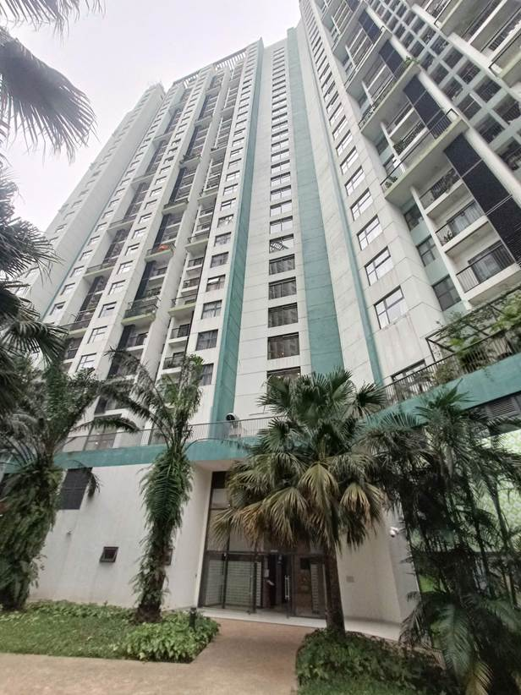 | 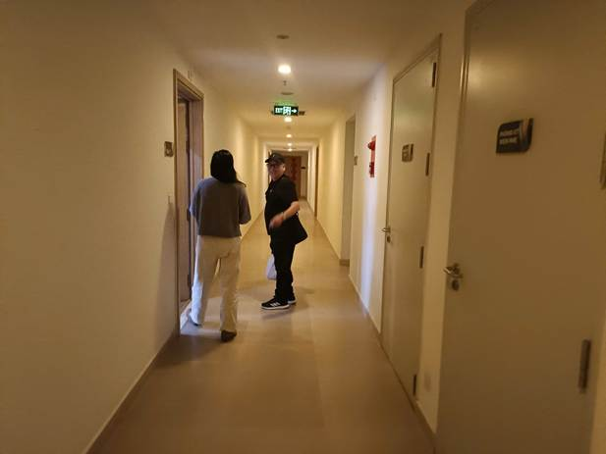  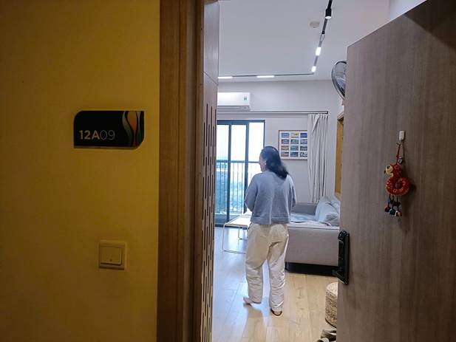
Hỉnh ảnh trước căn hộ
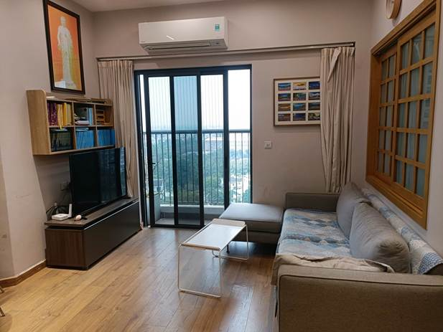 | 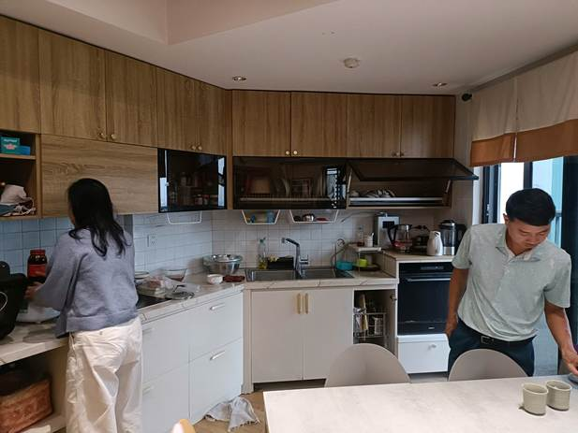
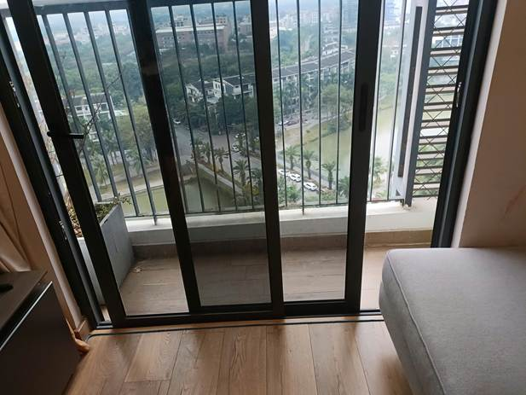 | 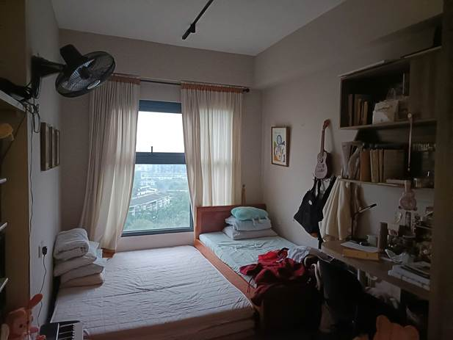
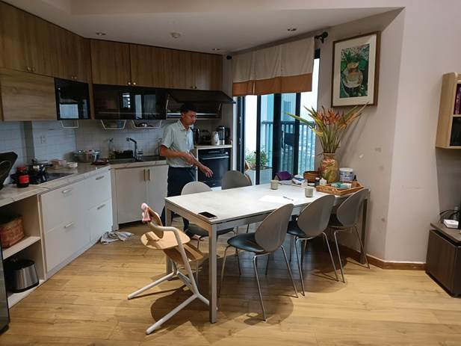 | 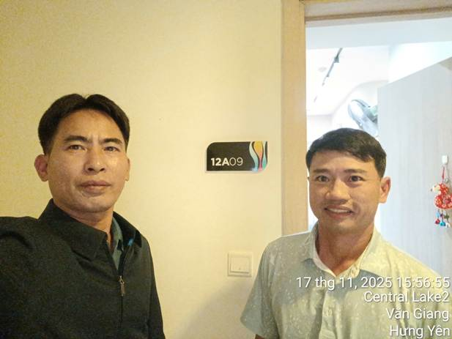
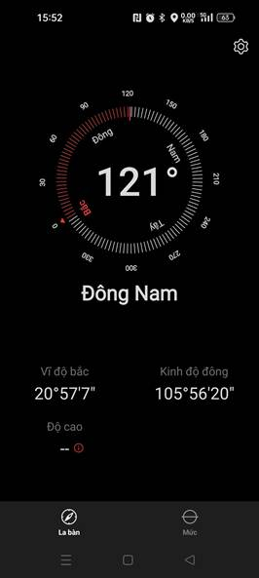  Hướng ban công | 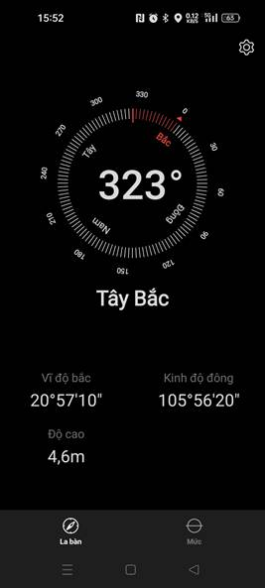  Hướng cửa

- Thửa đất số 25(1) và Thửa đất số 25(2)

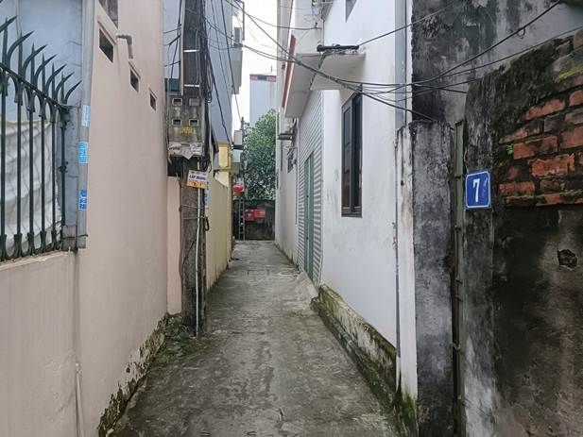 | 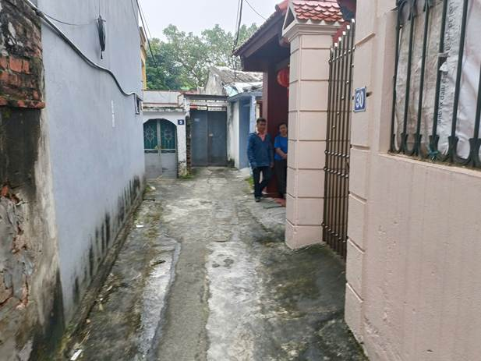
Đường trước nhà
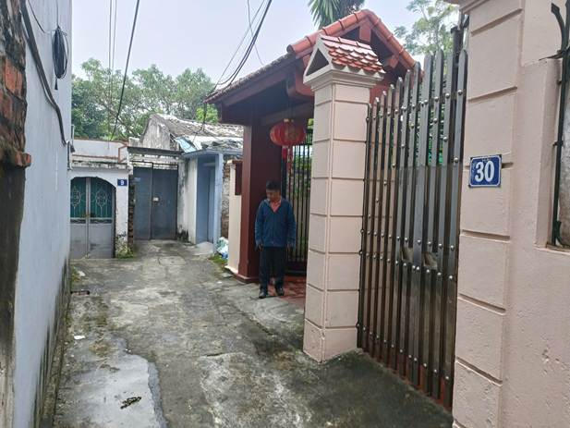 | 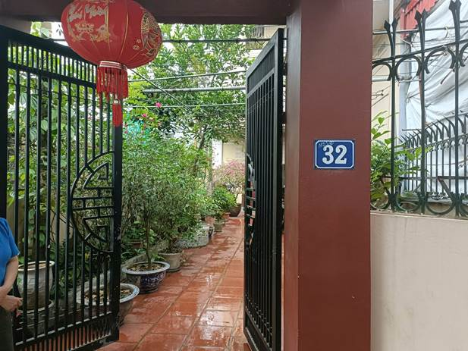
Mặt tiền trước lô đất
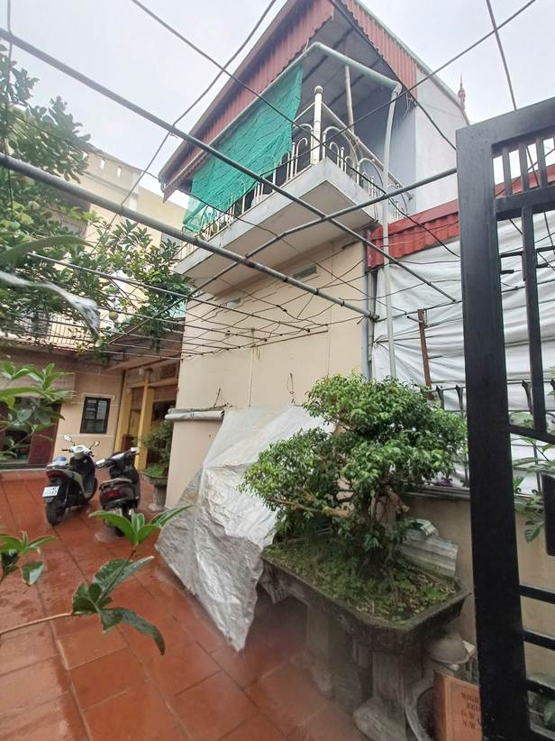 | 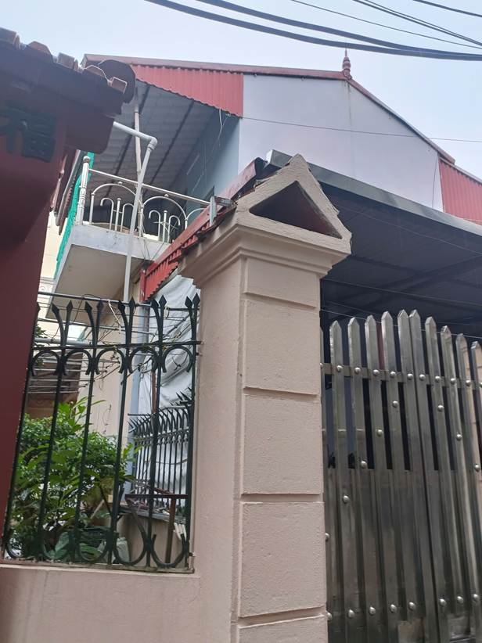
Công trình xây dựng trên đất
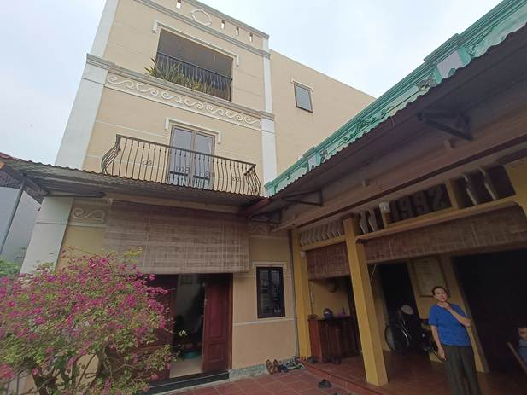 | 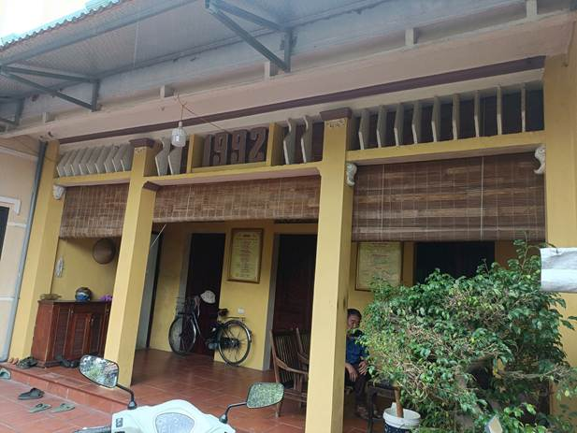
Công trình xây dựng trên đất
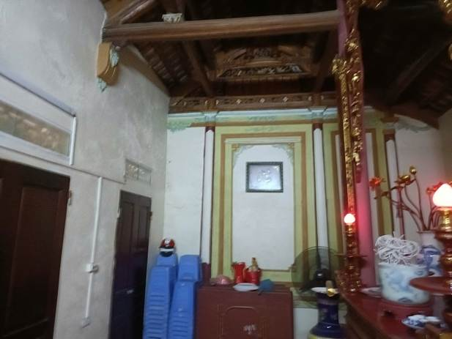 | 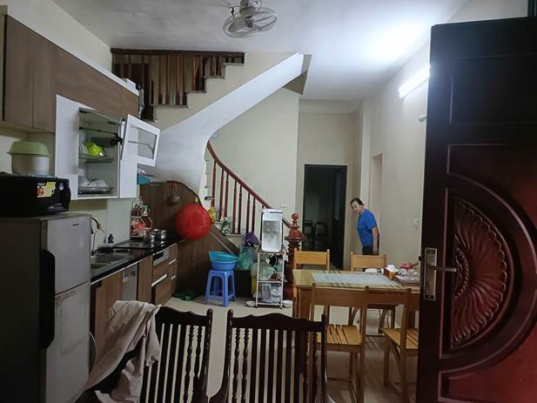
Ánh trong nhà
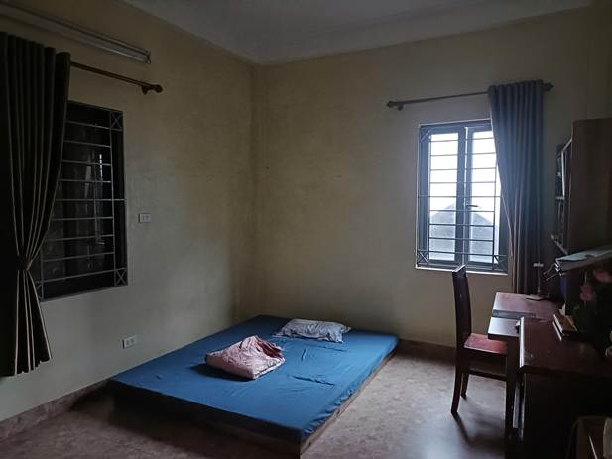 | 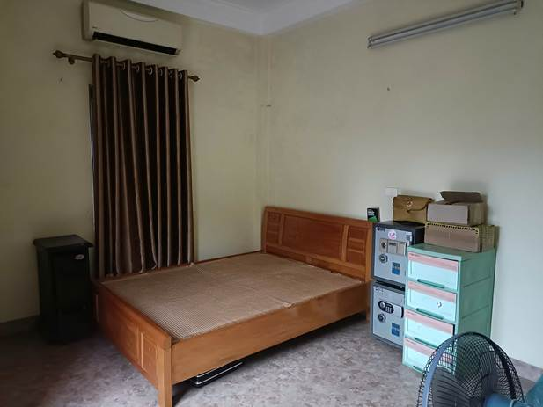
Ảnh trong nhà
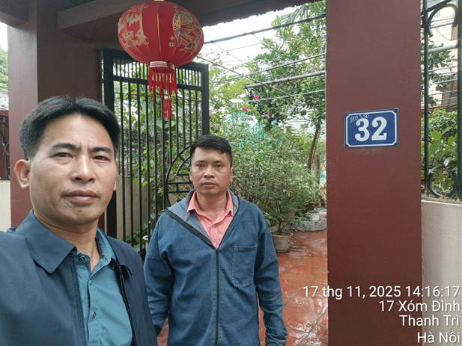 | 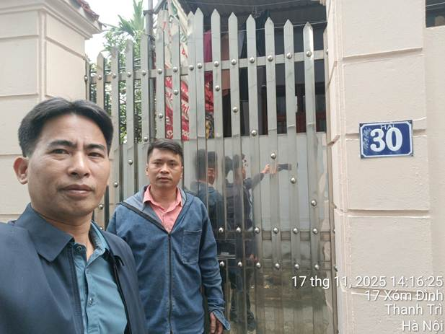
Người hướng dẫn khảo sát
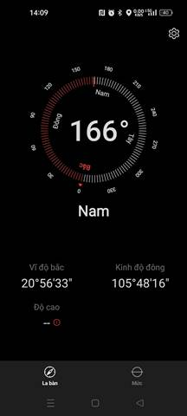 | 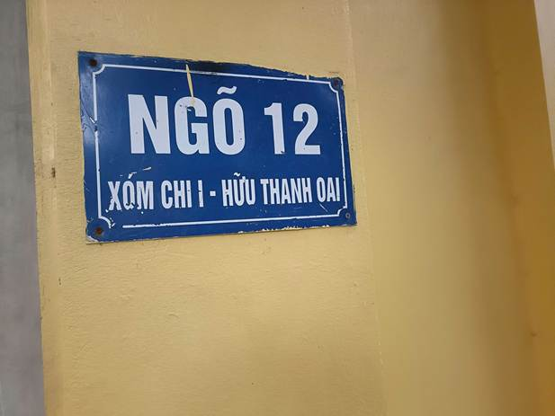

PHỤ LỤC 02: THÔNG TIN THU THẬP THỊ TRƯỜNG
(Kèm theo Báo cáo thẩm định số 275/2025/0912/VFI-BC.27.A 13 tháng 12 năm 2025 của
Công ty Cổ phần Thẩm định và Đầu tư Tài chính Hoa Sen)
- Căn hộ chung cư số AQS312A09.
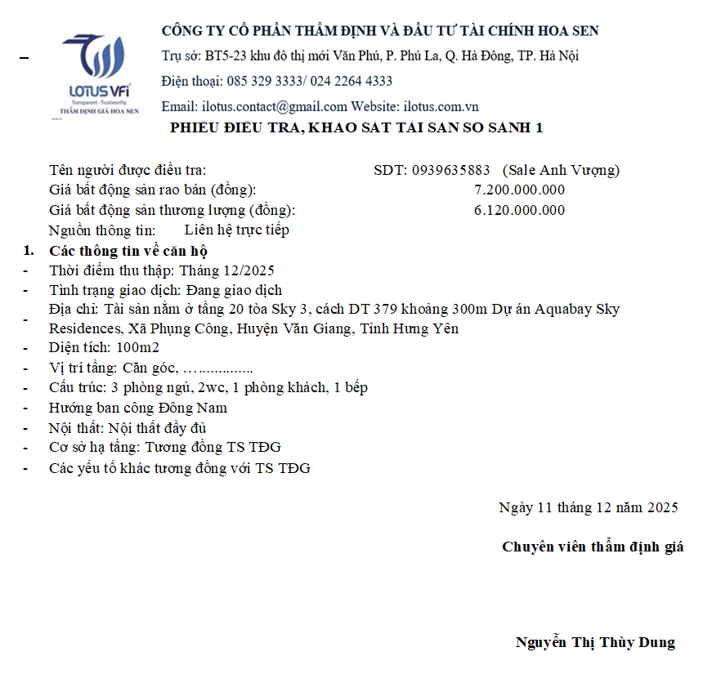
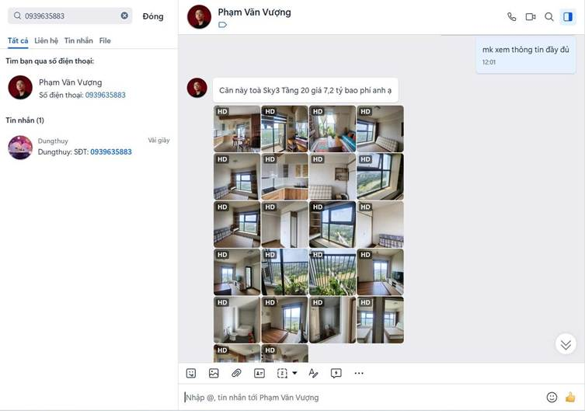

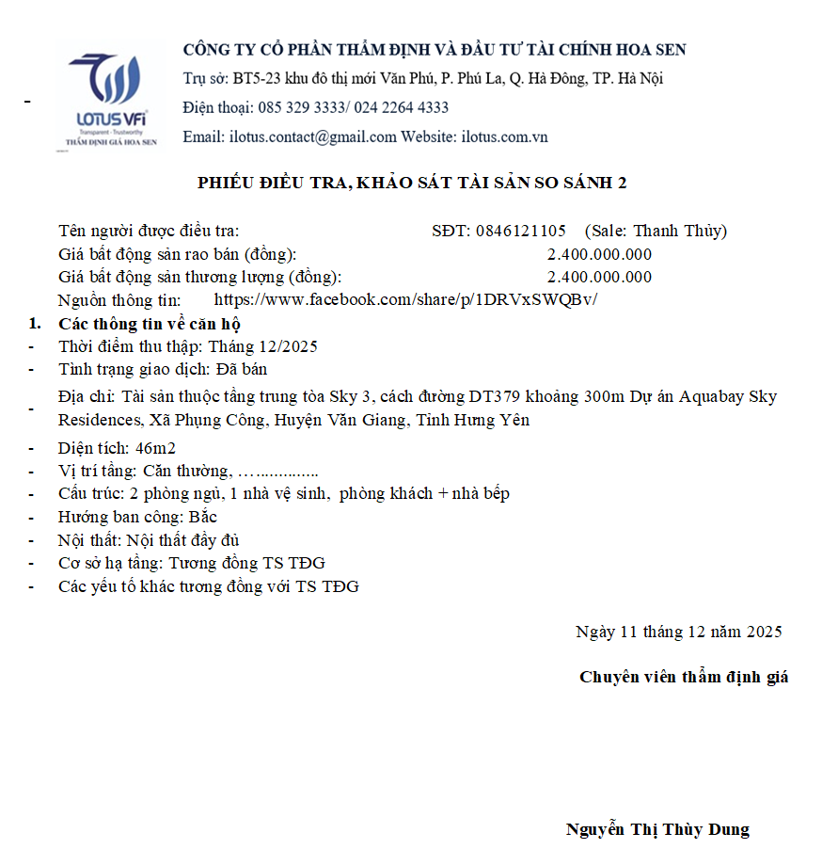
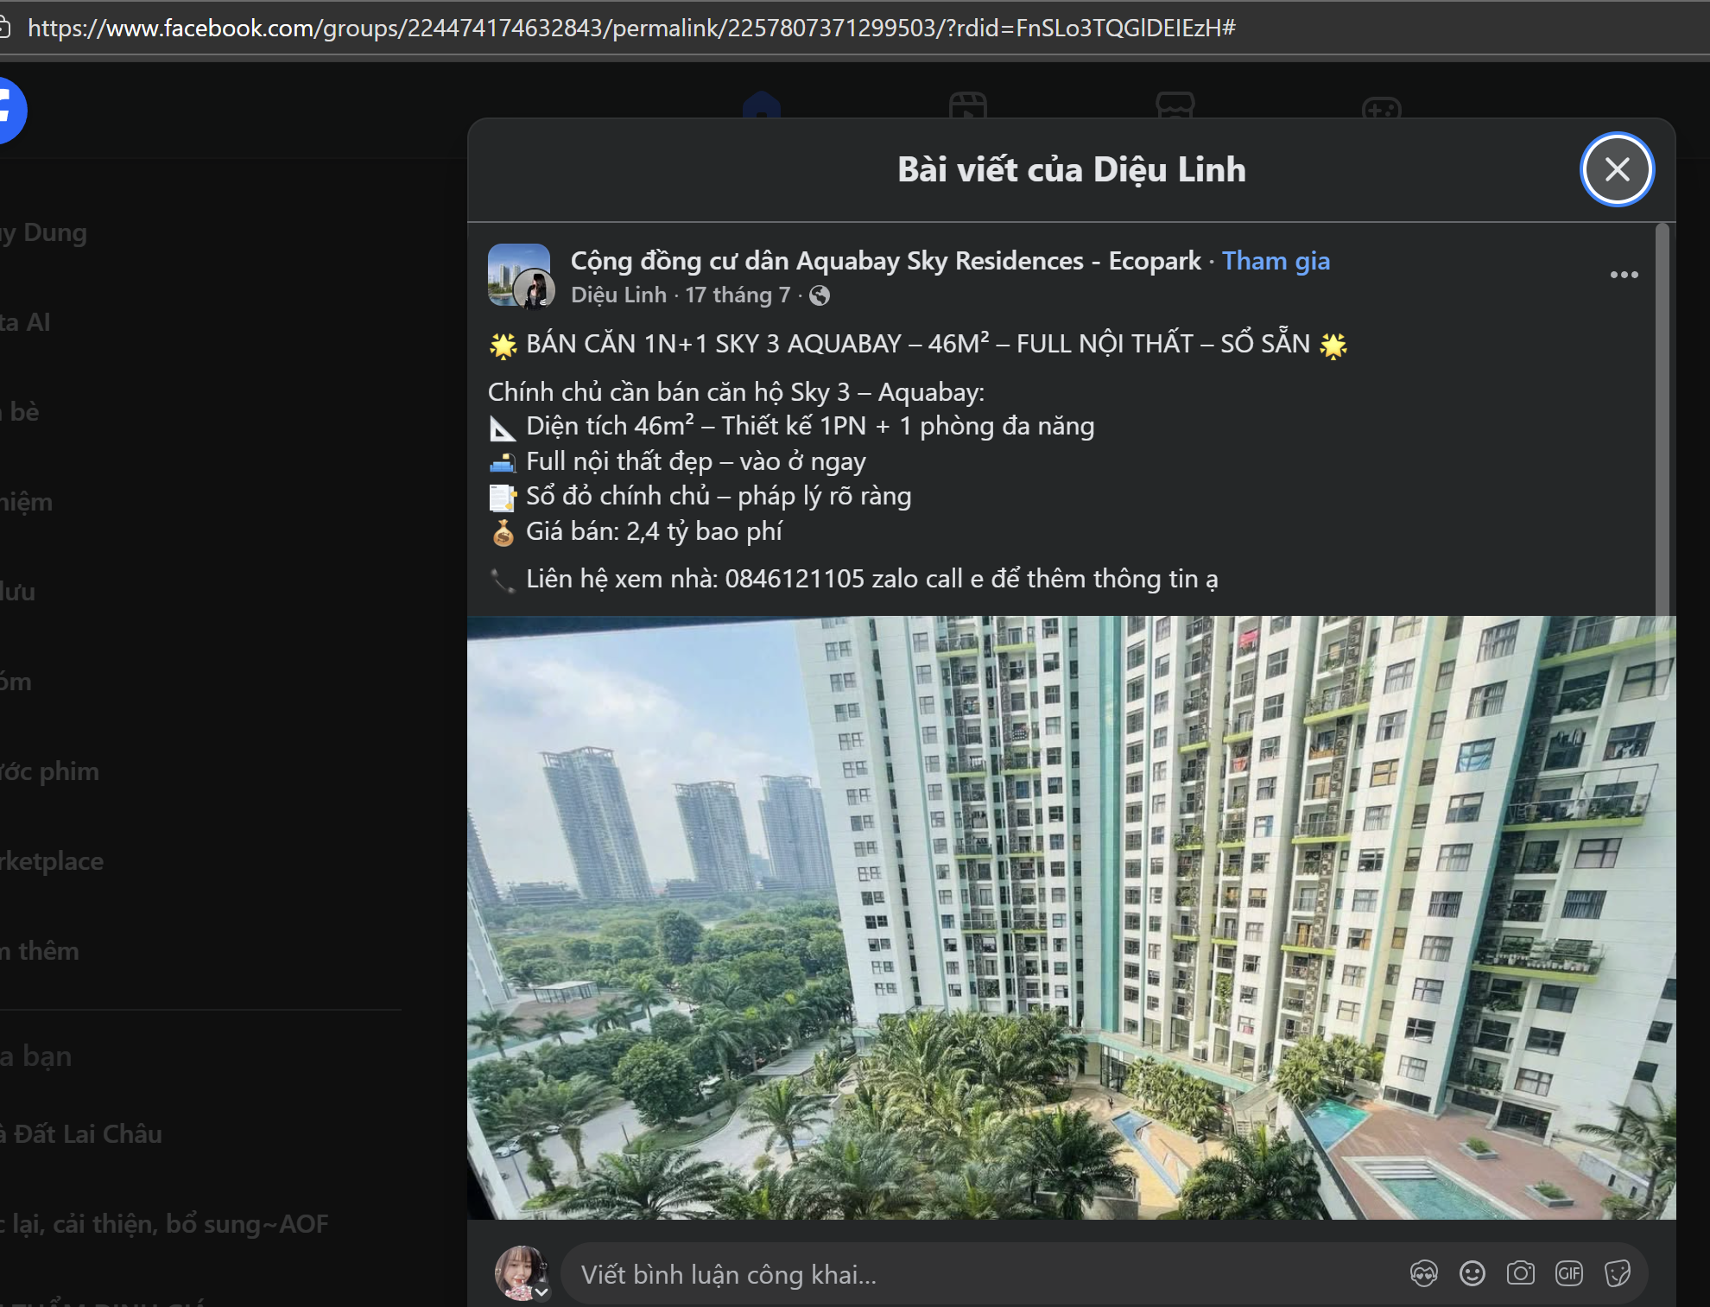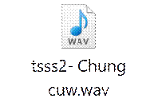

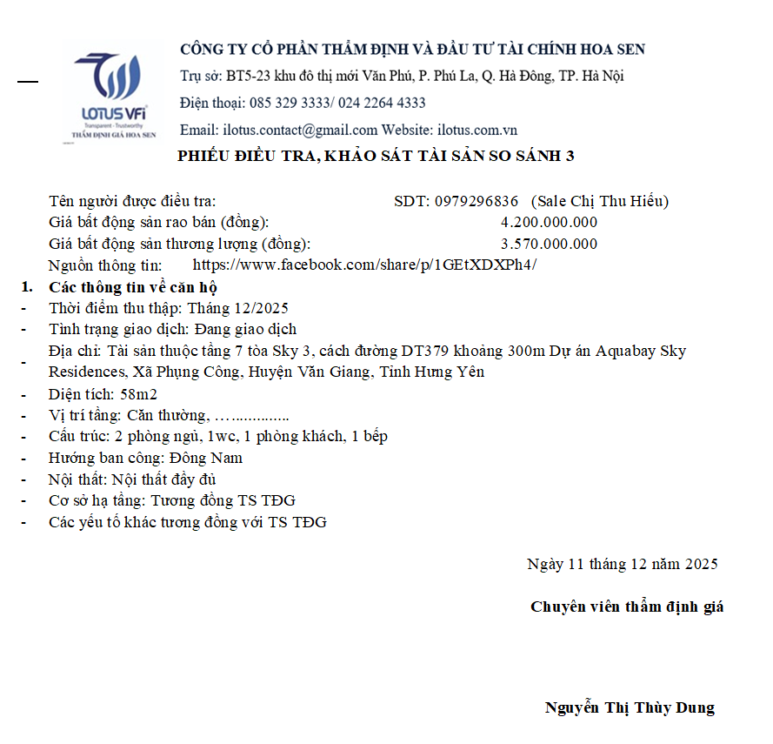
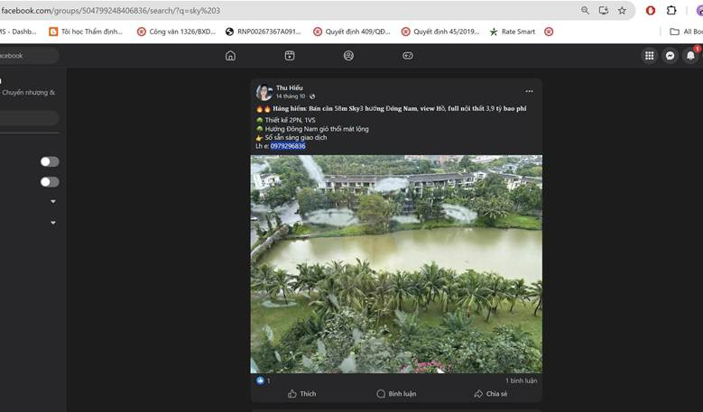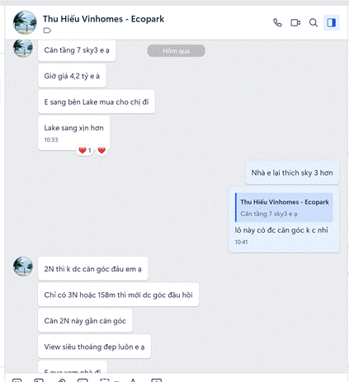

- Thửa đất số 25(1) và Thửa đất số 25(2)
